توطـئــة
أهمية دراسة حروف المعاني:
عني العلماء بدراسة حروف المعاني، ومعرفة أثرها في بيان مقاصد الكلام، ونبهوا على دقة هذا المسلك وعظيم شرفه، فالإمام الخطابي(388هـ) ينبه على عظيم شأنها بقوله:((وهذا الباب عظيم الخطر، وكثيرا ما يعرض فيه الغلط...))⁽⁾وقد جعل التنوخي(692هـ) مراعاة حروف المعاني ومواقعها في الكلام من البيان، يقول: ((ومن البيان مراعاة الحروف ومعانيها ومواقع اللبس فيها، واشتباه بعضها ببعض...))⁽⁾، ويوضح المرادي(749هـ) تلك الأهمية، كاشفًا عن دقتها وصعوبة مسلكها، بقوله: ((لما كانت مقاصد كلام العرب على اختلاف صنوفه مبنياً أكثرها على معاني حروفه، صرفت الهمم في تحصيلها ومعرفة جملتها وتفصيلها، وهي مع قلتها وتيسر الوقوف على جملتها، قد كثر دورها، وبعد غورها، فعزَّت على الأذهان معانيها، وأبت الإذعان إلاَّ لمن يعانيها.))⁽⁾ .
وتتأكد هذه الأهمية عند الإمام السيوطي(911هـ) حيث يعد معرفة معاني الأدوات ومنها الحروف من المهمات المطلوبة للمفسر، لتعلق الاستنباط وفهم الكلام باختلاف مواقعها⁽⁾. وهذا الربط بين التفسير والعلم بمعاني الحروف يزيدها شرفًا؛ لأن النظر في كتاب الله تعالى وتفسيره، وتأمل معانيه، من أعظم الأعوان على معرفة مواقع الحروف⁽⁾، ولعل هذه الدراسة تحظى بمقاربة ذلك الشرف، إذ أولت حروف المعاني عنايتها، فجاء هذا الفصل بمبحثيه لتلمس أسرار الحروف ومعانيها، فيما تشابه لفظه من آيات الكتاب الحكيم .

دراسة علماء البلاغة لحروف المعاني:
لقد كان الحظ الأوفر في دراسة حروف المعاني، والوقوف على دلالاتها للمفسرين والنحويين، فقد ذكروا ما تؤديه هذه الحروف من معان بلاغية، كأسلوب التوكيد، وأسلوب الشرط، وأسلوب الترجي، وأسلوب النفي، وأسلوب التمني، وغير ذلك⁽⁾، كما أن الكتب المتخصصة في حروف المعاني نحوية الوجهة، فهي ((تكشف عن معاني الحروف واستعمالاتها طبقًا لمذاهب النحويين، وتتأول النصوص بما يصحح طرائق التعدية واللزوم، كما تقتضيها طبيعة هذه الصناعة))⁽⁾، بيد أن الكشف عن أسرار معاني الحروف في سياقاتها، والبحث في الدواعي التي من أجلها تفارق مواضعها⁽⁾، وتمييز مواضع اللبس فيها من شأن علماء البلاغة.
والمتتبع لكتب التراث البلاغي يلحظ قلة الآراء البلاغية الكاشفة عن أسرار حروف المعاني،كما أن تلك الآراء القليلة مبثوثة في أبواب متفرِّقة، ومع ذلك فإنه لا ينكر جهد ابن الأثير(637هـ) الذي تناول حروف العطف، وحروف الجر تناولاً مستقلاً، وكان له به السبق بين علماء البلاغة في هذا المضمار، يقول في مقدمة حديثه عن هذا الباب: ((وما رأيت أحدًا من علماء هذه الصنعة تعرَّض إليه ولا ذكره، وما أقول إنهم لم يعرفوه، فإن هذا النوع من الكلام أشهر من أن يخفى؛ لأنه مذكور في كتب العربية جميعها))⁽⁾ .
وكان أن تابعه العلوي(749هـ) في كتاب الطراز، فتناول معاني الحروف في مواضع متفرقة من كتابه، فأشار إلى بعض معاني حروف الجر والعطف، وحروف النفي والإثبات وغيرها⁽⁾.
أما عن الدراسات البلاغية الحديثة، فقد اتجه بعضها⁽⁾إلى العناية بتلمس أسرار الحروف، والوقوف على معانيها، وبيان أثرها في السياق، ومع ذلك ماتزال الحاجة قائمة إلى مزيد من العناية، خاصة من الدراسات التي تعنى بجمع النظير إلى النظير، والشبيه إلى الشبيه، وتوازن بينها؛ مما اتحدت ألفاظه أو تقاربت، واختلفت حروف الإيصال فيه، ولعل مايقدَّم في هذا الفصل يلقي الضوء على بعض لطائف حروف المعاني في هذا الجانب .

المبحث الأول
التناوب بين الحروف

توطئة:
لما كانت هذه الدراسة معنية برصد مواضع الاختلاف بين الآيتين، أو الآيات المتشابهة في ألفاظها، من جهة حروف المعاني؛ جاء هذا المبحث ليقف مع الحروف المتناوبة في الآيات، ويبين اللطائف البلاغية وراء إيثار حرف في موضع وغيره في آخر، متلمسًا روائع معانيها وما فتَّقته من أسرار الإعجاز.
ولا يَرِدَنّ على الذهن أن المراد من هذا المبحث ما عناه النحويون من التناوب النحوي، الذي يقضي بإمكان قيام حرف من حروف المعاني مقام آخر، ومعاقبته له؛ لأن الفعل المعدَّى بذاك الحرف لا يقبل التعدي به لسبب أو لآخر⁽⁾، بل إن هذا المبحث يعزز القول إن لكل حرف في موضعه من المعاني مالا يؤديها غيره، دون الحكم بزيادة حرف، أو تضمين فعل لمعنى فعل آخر .
وعلى هذا، فالتناوب الذي أعنيه في هذا المبحث: أن يتعاقب حرفان في آيتين متشابهتين أو أكثر، اتفقت ألفاظها أو أكثرها، واختلفت حروف الإيصال فيها، والغرض منه: الوقوف على الأغراض البلاغية التي يحملها كل حرف في موضعه .
و الحروف التي تناولتها الدراسة في هذا المبحث :
- (أنْ) المصدرية و(لام التعليل)، في موضعين .
- (ثمّ)َ و(الفاء) و(الواو)، وذلك في ستة مواضع .
- (لاالنافية)و(لم)،بعد دخول همزة الاستفهام عليهما،وذلك في موضع واحد .
وقد جاءت هذه الحروف في خمس عشرة آية، شملتها أربعة أقسام، تبعًا للحروف المتناوبة، وقد أوردت الحروف حسب الترتيب الأبجدي، مراعية أسبق الحرفين المتناوبين، وإذا تعددت الآيات في القسم الواحد، أبدأ بأسبقها في ترتيب الآي في سورة التوبة، ثم ختمت المبحث بذكر ما يستنبط منه .

أولاً:إيثار(أنْ)في آية،و(لام التعليل)في أخرى:
الموضع الأول:
قال تعالى: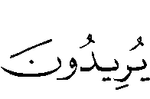  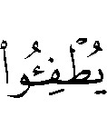 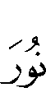 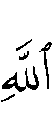 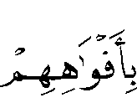   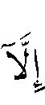  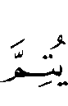 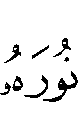 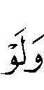 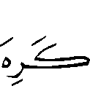    [التوبة:32]
وقال تعالى: 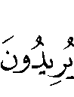 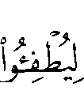  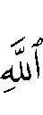 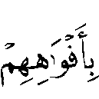 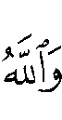  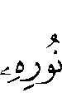 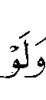    [الصف:8]

هاتان الآيتان في سورتين مدنيتين⁽⁾، هما التوبة والصف، وسورة الصف هي الأسبق نزولا⁽⁾، وفيهما يخبر الله تعالى عن إرادة آثمة تحاول إطفاء نور الله تعالى، وكل جهدها لا يعدو نفثًا بالأفواه، والله متم نوره ولو كره الكافرون .
هذا هو المعنى الذي اتفقت فيه الآيتان، أما الاختلاف فقد ظهر في موضعين :
الأول : وصل فعل الإطفاء، فمرة جاء بـ(أنْ) ، ومرة بـ(اللام) .
والثاني : في الجملة اللاحقة للواو، التي تحمل معنى إتمام نور الله تعالى⁽⁾ .
وما يعنينا في هذا المبحث، هو الوقوف على سر إيثار (أنْ) في آية التوبة، دون (اللام) التي اختصت بها آية الصف .
ولعل تجلية الاختلاف تنطلق من معرفة دلالة الحرفين (أنْ) و (اللام)، وما يحمله كل منهما من معان خاصة .
دلالة (أنْ) و (اللام):
(أنْ) في الآية مصدرية ⁽⁾،ولها عدة دلالات في الفعل المضارع بعدها، هي:
- تخليص المضارع بعدها للاستقبال⁽⁾ .
- الدلالة على الرجاء والطمع⁽⁾فيما بعدها .
- الدلالة على معنى التراخي، فما بعدها ليس بثابت، بل في معنى الإمكان⁽⁾ .
ويمكن الجمع بين الدلالات السابقة في معنى: النزوع إلى تحقيق الفعل في المستقبل، مع عدم الجزم بتحقق ذلك الفعل ـ ما لم يدل السياق على خلاف ذلك ـ وهذا يشعر بمعنى التكلف وبذل الوُسع لتحقيق المرغوب .
وتعدية الإرادة في آية سورة التوبة بـ(أنْ) هو الأصل في تعدية فعل الإرادة⁽⁾، أما آية سورة الصف فقد جاءت باللام، فخالفت هذا الأصل؛ ولذا تعددت أقوال العلماء⁽⁾ في معنى اللام على خمسة أقوال، أسوقها هنا بإجمال، ثم أبين ما أرجحه منها :
- أن اللام زائدة للتأكيد والتقوية .
- أن فعل الإرادة حالّ محل المصدر، واللام للتعليل، أي: إرادتهم كائنة للإطفاء .
- أن اللام مصدرية بمعنى (أنْ)، ويكثر ذلك في فعل الإرادة والأمر .
- أن فعل الإرادة منزل منزلة اللازم لتأويله بـ: يوقعون الإرادة .
- أن اللام للتعليل، ومفعول الإرادة مقدر .
أما القول الأول فهو قول ذهب إليه بعض المفسرين⁽⁾، حيث رأوا أن بعض الحروف قد تزاد لفائدة مرتبطة بالتوكيد غالبًا⁽⁾، ومايعنونه من القول بالزيادة: (( أن أصل المعنى حاصل بدونه⁽⁾ دون التأكيد، فبوجوده حصل فائدة التأكيد))⁽⁾.
وقد نص الزركشي(749هـ) على أن الأكثرين من أهل العلم ينكرون إطلاق لفظ (الزيادة) في كتاب الله تعالى، ويعبرون عنها بألفاظ أخرى، فسماها بعضهم تأكيدًا وصلة، ومنهم من عبر بالمقحم⁽⁾.
ومع ذلك، فلا يسلَّم بتلك التعبيرات؛ لأنها لاتتجاوز التغيير للاسم الذي أنكروه، دون نظر إلى أثر التعبير بذلك الحرف في سياقه، وقد تصدَّى للقول بوقوع الزيادة في القرآن بعض الباحثين، ومن جملة ردودهم ما يلي:
- أن القول بالزيادة من قصور النظر في بلاغة الحرف، وقيمته المعنوية.
- أن القائلين بالزيادة يطلقون غرض التوكيد في كل موطن يحتمله المقام أو لا يحتمله.
- أن القول بالزيادة يتناقض مع كون القرآن معجزًا بإيجازه؛ إذ الزيادة تطويل يعاب به الكلام !
- أنه يؤدي إلى إغفال الأثر الصوتي للحرف فضلاً عن الأثر المعنوي، وذلك حين يعد دخول الحرف كخروجه⁽⁾.
أما القول إن فعل الإرادة في الآية حال محل المصدر، ففيه إغفال للطائف البلاغية المستوحاة من تركيب الآية،كدلالة التجدد والحدوث في الفعل (يريدون)، ودلالة حذف مفعول فعل الإرادة على التعميم، وما في مباشرة اللام لفعل الإرادة من إيحاء .
أما القول بأن اللام بمعنى (أنْ) المصدرية، أو القول بأن فعل الإرادة بمعنى الفعل اللازم، فهما مذهبان للنحويين، والأول للكوفيين ويسمونه تعاقب الحروف أو تناوبها، والثاني للبصريين وهو ما يعرف بالتضمين، والخلاف بين المذهبين واسع وقديم، ولكل منهما ما يتقوى به⁽⁾، ولا يعنينا هنا ترجيح أحد المذهبين، بل المهم هو الأخذ بما يحفظ المعنى القرآني من تكلف القول وفساد التأويل، دون إهمال شيء من دلالة ألفاظ الآية .
وأظهر الأقوال ـ والله أعلم ـ أن اللام في الآية ــ محل الاستشهاد ـ هي لام التعليل، ومفعول فعل الإرادة مقدر؛ إذ كل قول من تلك الأقوال السابقة لا يسلم من تكلف، وهذا الرأي قد سلم من ذلك، وهو قول المحققين من أهل العربية⁽⁾ فالأخذ به أولى، مع ما فيه من صيانة لدلالة اللام، وما تحمله من إيحاء يسهم في بيان مقصود الآية .
وعلى هذا، فاللام الواردة في آية الصف لام التعليل، وهي منبئة عن العلة التي لها أنشئ الفعل⁽⁾، مع ما فيها من معنى الاختصاص⁽⁾ .
ومعرفة سياق الآيتين، وفهم ملابساتهما، يعين على فهم دلالة الحرف في مقامه، ويفصح عن سره في نظمه، ولما كانت سورة الصف هي الأسبق نزولاً؛ حسن تقديم الكلام عنها تلمسًا لنمو المعنى بين السورتين .
بلاغة(لام التعليل)في (ليطفئوا)من سورة الصف:
قال تعالى: [الصف:8] الآية تخبر عن الكفرة والمخالفين الذين يزعمون أن القرآن سحر مبين، حيث يقول الله تعالى فيما قبلها: ـ ـ ـ ـ ـ ـ ـ ـ ـ ـ ـ ـ ـ ـ ـ ـ ـ ـ ـ ـ ـ ـ ـ ـ ـ ـ ـ ـ ـ ـ ـ ـــ[الصف:6] فتكذيبهم برسالة الرسول محمد صلى الله عليه وسلم مع علمهم أنها من عند الله تعالى افتراء عظيم؛ ولذا جاء الإنكار⁽⁾ على المفترين في الآية بعدها: ـ ـ ـ ـ ـ ـ ـ ـ ـ ـ ـ ـ ـ ـ ـ ـ ـ ـ [الصف:7] وهذا الافتراء من قول أهل الكتاب، والمشركين⁽⁾، حيث كانت هاتان الطائفتان من أشد أعداء الإسلام، ثم جاء الإخبار عن إرادتهم، وغرضها الذي أجمعوا عليه في قوله تعالى: فهم يقصدون أمرًا يحققون به إطفاء نور الله تعالى⁽⁾، فجيء بعلة الإرادة مباشِرَةً للفعل (يريدون)؛ تأكيدًا لانصراف إرادة أولئك إلى إطفاء النور، وكأنه لا إرادة لهم غيرها⁽⁾، وهذا المعنى مستفاد من دلالة لام التعليل المشعرة بالاختصاص كما مرّ.
وهذه الآية تركز على علة الإرادة، دون أن يباشر فعل الإطفاء فعل الإرادة، كما في آية سورة التوبة؛ لأن الكشف عن نوايا الأعداء وما يبيتونه من كيد؛ يوقظ الحذر في نفوس المؤمنين، فيثبتون أمام عدوهم ولا ينخدعون بمكرهم، فيبعثهم ذلك ((على الاجتهاد التام في الاجتماع على قلب واحد))⁽⁾، وهذا من أهم مقاصد سورة الصف، ذلك أن نزول سورة الصف كان زمن الإمهال والعفو عن مقاتلة أهل الكتاب، فالأمر الصريح بقتالهم لم ينزل بعد⁽⁾، فكان الأليق بحال المسلمين في هذه الفترة أن ينبهوا إلى اتحاد الصف، واجتماع الكلمة لمواجهة العدوان الخفي من المنافقين .
وفي الكلام حذف أي يريدون أمرًا لإطفاء نور الله، حيث حذف المفعول به، وهو (أمرًا) وهو نكرة للتعظيم والتهويل .
بلاغةـ(أنْ)في (أن يطفئوا):
جاء قوله تعالى: في سياق الأمر الصريح بقتال أهل الكتاب، يقول تعالى:    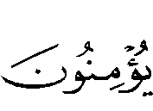 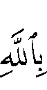    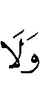 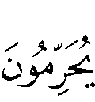  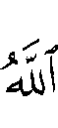 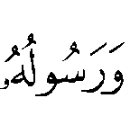 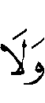 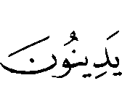  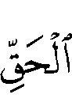   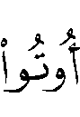  [التوبة:29] ثم تتابعت الآيات في ذكر قبائح أهل الكتاب اليهود والنصارى، إذ أعظموا على الله الفرية، يقول الله عنهم: ـ ـ ـ ـ ـ ـ ـ ـ ـ ـ ـ ـ ـ ـ ـ ـ ـ ـ ـ ـ ـ ـ ـ ـ ـ ـ [التوبة:30] ((وهذه المقالة وإن لم تكن مقالة لعامَّتهم، فقد قالها فرقة منهم))⁽⁾، مما يدل على أن من أهل الكتاب من يجاهر بعداوته للإسلام، ويتطاول على ذات الله سبحانه، ولذا جاء الإفصاح عن تطاول إرادتهم في هذه الآية، فجيء بـ(أنْ) لتعبّر عن إرادة الطرف الأدنى في ذلك الميدان من اليهود والنصارى؛ وهي تنزع بجدٍ إلى مباشرة إبطال نور الله في الأرض، فيتكلفون المحاولة، ويستفرغون الجهد، ويبذلون الوسع؛ طمعًا في تحقيق إرادتهم، كما أنه يشعر بمعنى التكلف، وبذل الوُسع؛ لتحقيق الفعل في المستقبل كما دلت على ذلك (أنْ).
لكن السياق في هذه الآية لم يأت مؤكدًا على نحو ما جاء في آية الصف؛ ذلك أن التراخي عن التأكيد هو الأنسب في هذا المقام، فقد أضفت (أنْ) بدلالتها على التراخي إيحاءً بهوان تلك الإرادة، وإن اشتد جلد الأعداء لإدراكها ! وهو إيحاء يقوى بما جاء من وعد الله تعالى في تتمة هذه الآية حيث يقول تعالى: ودولة الإسلام وقت نزول الآية قد اكتملت قوتها، وتسامع بذلك أعداؤها، فكان لابد من إعلان العداوة الصريحة لإعلاء الحق، وكان ذلك، فقد جاء الأمر الصريح بقتال أهل الكتاب في أول سياق هذه الآية، وكان من المناسب في هذا المقام أن يكشف عن إرادة أولئك الأعداء؛ لـ((زيادة إثارة غيظ المسلمين على أهل الكتاب))⁽⁾ حتى يروا صورة حية لعداوتهم للمسلمـين، وهـذه الإثارة تعزز معنى البراءة من أعداء الدين، والموالاة للمؤمنين⁽⁾، الذي يمثل أهم قضايا سورة التوبة .
الموضع الثاني:
قوله تعالى:  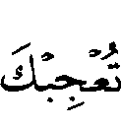 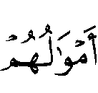  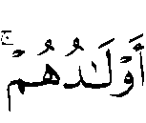 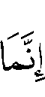 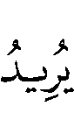  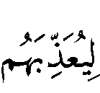    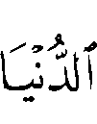 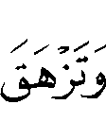 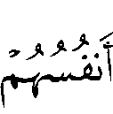 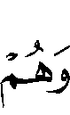 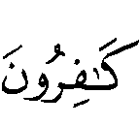  [التوبة:55]
وقوله تعالى: 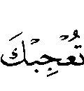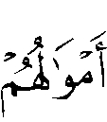 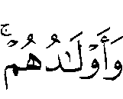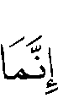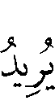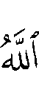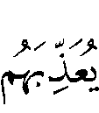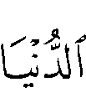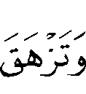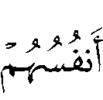 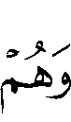  [التوبة:85]
تلتقي الآيتان في معنى النهي عن الإعجاب بأموال المنافقين وأولادهم؛ لأن الله تعالى إنما يريد تعذيبهم بها في الدنيا ((و يريد أن يميتهم حين يميتهم على الكفر))⁽⁾جزاء وفاقًا، أما الاختلاف بين الآيتين فقد جاء في أربعة مواضع هي ـ حسب ورودهاـ :
- تصدير الآية الأولى بالفاء، والثانية بالواو .
- تكرار (لا) مع لفظ الأولاد في الأولى، وتركها في الثانية .
- وصل الفعل (يعذبهم) باللام في الأولى، و بـ(أنْ) في الثانية .
- ذكر لفظ (الحياة) في الأولى، وترك ذكره في الثانية .
وسأخص الموضعين الأول والثالث بالبيان والتحليل؛ لأن الاختلاف فيهما متعلق بالحرف.
وسأبدأ بالموضع الثالث، وهو وصل فعل التعذيب باللام في الأولى، وبأنْ في الثانية، إتمامًا لما بدأته من الحديث عن هذين الحرفين⁽⁾.
بلاغة (لام التعليل)في (ليعذبهم):
يقول الله تعالى:  [التوبة:55] الآية مرتبطة بما قبلها ارتباطًا وثيقًا؛ إذ ينقل السياق صورة من صور النفاق التي تحايل بها المنافقون يرجون التخلف عن رسول اللهص في غزوة تبوك، حيث استثقلوا الخروج حتى قال بعضهم: ((إئذن لي في القعود عنك، وأعينك بمالي))⁽⁾ فجاءت الآيات تخبر عن بطلان نفقات المنافقين وتعلن كفرهم، في سياق مؤكد بأبلغ وجوه التأكيد⁽⁾، يقول الله تعالى:  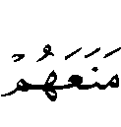  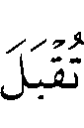 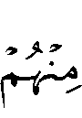 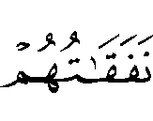 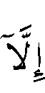 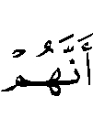   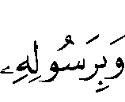 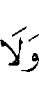 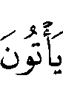  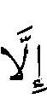 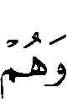  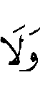 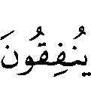 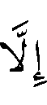 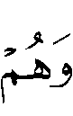  [التوبة45] ولما كان هذا حالهم وموقفهم من المسلمين؛ جاء النهي عن الإعجاب بما في أيديهم من مال وولد؛ لأن الله تعالى قد أعطاهم ما أعطاهم ليعذبهم بها .
وقد اختُلف في كيفية التعذيب بالمال والولد في الدنيا، و من أحسن ما أجيب عن ذلك ما ذهب إليه ابن قيم الجوزية(751هـ) يقول بعد أن ذكر أقوال من سبق: ((والصواب ـ والله أعلم ـ أن يقال: تعذيبهم بها هو الأمر المشاهد من تعذيب طلاب الدنيا، ومحبيها، ومؤثريها على الآخرة، بالحرص على تحصيلها، والتعب العظيم في جمعها، ومقاساة أنواع المشاق في ذلك...والعذاب هنا، هو الألم، والمشقة، والتعب...ولما كانت هي أكبر هَمِّ من لايؤمن بالآخرة، ولا يرجو لقاء ربه؛ كان عذابه به بحسب حرصه عليها، وشدة اجتهاده في طلبها))⁽⁾.
والتعبير عن إيقاع العذاب بهم بقوله: بحذف مفعول الإرادة، ووصل الفعل (يعذبهم) بلام التعليل يتناسب مع ما قبلها من التأكيد، ذلك أنه يزيد السياق تأكيدًا على استحقاقهم العذاب، حتى صار كل ما أوتوه من مال وولد ما هو إلا نقمة وعذاب، ولا يخفى مافي هذا الأسلوب من التهديد، والوعيد الذي يسلب المتوعَّدين التلذذ بالنعمة، وينفِّر غيرهم عن الإعجاب بها، فاللام مشعرة بغلبة العذاب عليهم، وتأكُّده في حقهم⁽⁾، مع أنهم لايزالون في طور الابتلاء وزيادة النعمة⁽⁾.
وقد ذهب الرازي(606هـ) في معنى اللام مذهبًا آخر، فيرى أن حرف التعليل أينما ورد في كلام الله تعالى فهو بمعنى (أنْ) والسبب عنده ((أن التعليل في أحكام الله تعالى محال))⁽⁾، وهذا القول خدمة صريحة لمذهب الأشاعرة، الذين يرون نفي الحكمة، وإنكار التعليل لأفعال الله تعالى، وهي من أهم المسائل المتعلقة بالقدر، وأرباب هذا القول يميلون إلى القول بالجبر، وإثبات الكسب و القدرة غير المؤثرة للعبد⁽⁾، وقد رد ابن تيمية(728هـ) على هذا المذهب، وبين أن جمهور أهل السنة يثبتون التعليل حيث يقول في الرد على المخالفين ((بل لام التعليل داخلة في أفعال الله تعالى وأحكامه))⁽⁾، كما أن حمل معنى الحرف على معنى حرف آخر، إبطال لحقيقة الأول⁽⁾، وتضييع للقيمة المعنوية والبلاغية من إيراده .
بلاغة (أنْ) في (أن يعذبهم):
أما قوله تعالى  [التوبة:85] فقد جاء متأخرًا في ترتيب الآي عن الآية السابقة، وسياقها في ذكر أحكام صارمة في التعامل مع رؤوس النفاق المتخلفين عن الغزو، ومما ورد من أحكام: النهي عن الصلاة على أحد من المنافقين، حيث يقول الله تعالى في الآية قبلها:  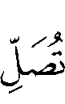  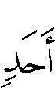 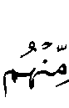 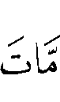 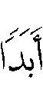  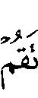  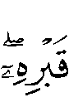 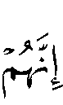 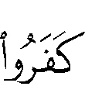  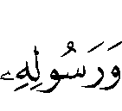 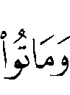 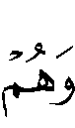 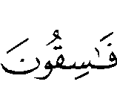  [التوبة:84] وهذه الآية نزلت في عبد الله بن أبي، حيث همّ رسول اللهص أن يصلي عليه لما مات، فقال عمر: ((أليس الله نهاك أن تصلي على المنافقين؟ فقال: أنا بين خيرتين :؟ " أستغفر لهم أو لا أستغفر" فصلى عليه، فنزلت [التوبة:84]))⁽⁾.
ثم أعيد بعد هذه الآية النهي عن الإعجاب بما في أيدي المنافقين من مال وولد، مع تقرير إيقاع العذاب بهم في أَنفَس ممتلكاتهم، حيث يقول تعالى: :  فجيء بـ(أنْ) المصدرية لتشعر بأنَّ ((مصب الإرادة هو التعذيب))⁽⁾، ولم يأت السياق هنا مشحونًا بالمؤكدات؛ لأن المعنى قد تقرر عند ربط النهي بعلته في الآية السابقة، فمقصود السياق هنا الإخبار عن أحكام تتعلق بأهل النفاق، يتميز بها المؤمن من المنافق، فالآية سيقت إمعانًا في التخذيل، والإهانة، والإذلال للمنافقين⁽⁾ .
ويرد تساؤل حول الفرق بين الآيتين، مع أن الناصب في قوله(ليعذبهم) (أنْ) المقدرة، وهذا هو القول المعتبر عند النحويين⁽⁾، و في الآية الثانية (أنْ) ظاهرة في قوله: (أن يعذبهم) فمن أي وجه يكون الفرق بين الآيتين ؟
أجاب عن ذلك الغرناطي(708هـ) حيث أورد هذا السؤال فقال: ((فإن قيل:فإن لام كي في قوله تعالى: (ليعذبهم) تقدر بعدها (أنْ) على قول الجمهور، فقد تساوت الآيتان ؟ قلت: ليس المعنى مع تقديرها هو المعنى مع ظهورها، بل لظهورها حكم لا يكون في تقديرها، وقد نص سيبويه(180هـ) ـ رحمه الله ـ على ذلك في باب الجواب بالفاء من كتابه، أنه كلام العرب فتبين أن قوله تعالى (ليعذبهم) ليس كقوله (أن يعذبهم) فيما يعطيه ظهور (أنْ) من التراخي والله أعلم))⁽⁾والتراخي الذي أشار إليه الغرناطي(708هـ) ليس التراخي الزمني الذي تفيده (ثمّ)، بل هو تراخي السياق عن المؤكدات المشعرة بتحقق الأمرـ بالنظر إلى شبيهتهاـ .
وقد ذهب بعض العلماء⁽⁾ إلى أن الآية إخبار عن قوم من المنافقين ماتوا على النفاق، إلا أن هذا القول يضعفه أمران:
الأول: أنه قد ورد ما يؤيد القول بأن أولئك المنافقين مازال فيهم من هو حي وقت نزول الآية، فقد جاء عن حذيفة بن اليمان رضي الله عنه قوله: (( قال لي رسول الله صلى الله عليه وسلم: إني مسر إليك سرًا فلا تذكره لأحد، إني قد نهيت أن أصلي على فلان وفلان ،رهط ذوي عدد من المنافقين؛ قال فلذلك كان عمر إذا أراد أن يصلي على أحد استتبع حذيفة، فإن مشى معه وإلا لم يصل عليه))⁽⁾، مما يدل على أن الأحكام الواردة في سياق هذه الآية في قوم أحياء أدركهم عمر رضي الله عنه حيث تابع في الصلاة عليهم حذيفة دون الرسول صلى الله عليه وسلم مما يدل على إدراك عمر لهم بعد عهد النبوة .
الثاني: مادلت عليه (أنْ) من خلوص المضارع بعدها للاستقبال، وهذا يدل على أن الحكم في من لم يمت من المنافقين .
والأقرب ـ والله أعلم ـ ما اختاره ابن حجر( 852هـ) من أنها في قوم علم الله أنهم يموتون على الكفر⁽⁾، لمناسبته لإيراد الأحكام الخاصة بالتعامل مع المنافقين في الآيات.

ثانيًا:إيثار(ثم)في آية،و(الفاء)أو(الواو)في أخرى:
الموضع الأول:
قوله تعالى: 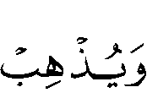 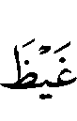 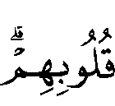 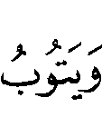 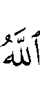   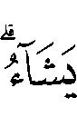  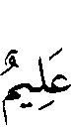   [التوبة:15]
وقوله تعالى: 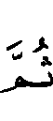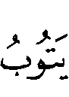 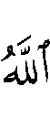  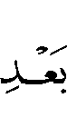    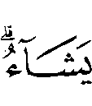  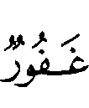 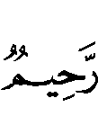  [التوبة:27]

تلتقي الآيتان في معنى توبة الله تعالى على من تاب من عباده، بعد مقارفته للذنب الموجب للعقوبة، وتفترقان في سياقهما والمراد منهما، فقوله تعالى: في سياق حضِّ المؤمنين ((على جهاد أعدائهم من المشركين))⁽⁾، ذلك أن قريشًا نقضت عهد رسول الله صلى الله عليه وسلم الذي عاهدهم في الحديبية،حيث أعانوا على خزاعة⁽⁾حلفاء المسلمين، فنزل قوله تعالى مقررًا أفعال الكفرة:  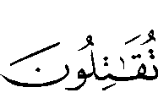 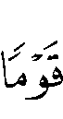  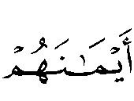    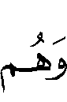 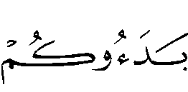  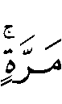 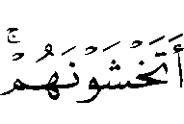 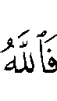 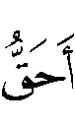  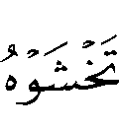   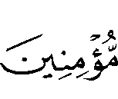  وجاء الحض على قتال المشركين مقترنا بذنوبهم؛ لتنبعث في المؤمنين الحمية لدينهم، ثم جَزم الله الأمرَ بقتالهم في الآية بعدها، قارنًا ذلك الأمر بوعد وكيد يتضمنان النصرة والظفر على الأعداء⁽⁾ .
أما قوله تعالى: [التوبة:27] فقد عقَّب الله تعالى امتنانه على عباده المؤمنين بنصره لهم في مواطن كثيرة من مواطن اللقاء، ومنها يوم حنين()، الذي وقع بعد فتح مكة في شوال سنة ثمان من الهجرة، وكان فيه لقاء المسلمين مع هوازن الذين حملوا على المسلمين حملة رجل واحد في أول الأمر، فولى المسلمون مدبرين، كما أخبر الله عنهم، وثبت رسول الله صلى الله عليه وسلم وجماعة معه، حتى نصرهم الله، وألحق الهزيمة بعدوهم، ثم تاب الله على من تاب من أهل هوازن، ممن وفد إلى النبي صلى الله عليه وسلم⁽⁾.
اختلاف قراءة الفعل(يتوب)، وعلاقته بالواو:
تختلف دلالة الواو باختلاف قراءة الفعل بعدها وهو (يتوب) فالجمهور على قراءة الرفع⁽⁾؛ لأن قوله تعالى: ابتداء كلام؛ ولذلك رفع الفعل (يتوبُ)، وجزمت الأفعال قبله على وجه المجازاة، كأنه قال: قاتلوهم فإنكم إن تقاتلوهم يعذبهم الله بأيديكم، ويخزهم، وينصركم عليهم، ثم ابتدأ فقال: فالمعنى على استئناف الخبر، بأن الله يتوب على بعض هؤلاء الذين أمر بقتالهم⁽⁾، وكان ذلك، فقد أسلم ناس من أهل مكة وحسن إسلامهم⁽⁾، وعلى هذا المعنى فالواو استئنافية، وهو مارجَّحه القرطبي(617هـ) يقول: ((والرفع أحسن؛ لأن التوبة لايكون سببها القتال، إذ قد توجد بغير قتال لمن شاء الله أن يتوب عليه في كل حال))⁽⁾.
أما الوجه الثاني في قراءة (يتوب) فقراءة الأعرج وابن أبي إسحاق وعيسى الثقفي وعمرو بن عبيد وأبي عمرو⁽⁾ على النصب بإضمار(أنْ)، وهذا يدخل التوبة في جواب الأمر، حيث يرى ابن عطية (546هـ) ((أن التوبة إنما يراد بها هنا، أن قتل الكافرين والجهاد في سبيل الله، هو توبة لكم أيها المؤمنون، وكمال لإيمانكم، فتدخل التوبة على هذا في شرط القتال))⁽⁾، لكن أبا حيان (745هـ) لم يقبل هذا المعنى حيث اعترض عليه بقوله: ((وهذا الذي قرروه من كون التوبة تدخل تحت جواب الأمر، هو بالنسبة للمؤمنين الذين أمروا بقتال الكفار، والذي يظهر أن ذلك بالنسبة إلى الكفار، فالمعنى: على من يشاء من الكفار، وذلك أن قتال الكفار وغلبة المسلمين إياهم، قد ينشأ عنها إسلام كثير من الناس، وإن لم يكن لهم رغبة في الإسلام ولا داعية قبل القتال))⁽⁾ إلا أن البيضاوي(685هـ) قد لمح في قراءة النصب معنىً لا تعسف فيه، وذلك بالنظر إلى العلاقة بين التوبة والقتال، فالتوبة مسببة عن القتال، وكما تسبب القتال في تعذيب قوم تسبب في توبة آخرين⁽⁾، وفي حاشية ابن التمجيد(880هـ) على تفسير البيضاوي إيضاح لهذا المعنى يقول: ((والحق ما قاله المصنف، في وجه نظم القراءة بالنصب في سلك الأسباب المذكورة قبلها، وتقرير ذلك أن توبة الله مسببة عن قتالهم بواسطتين، فإن قتالهم سبب لخوفهم من القتل، وخوفهم من القتل سبب لإيمانهم، وإيمانهم سبب لتوبة الله عليهم))⁽⁾، وهذا في الحقيقة بيان لما أشار إليه الزمخشري (538هـ)بقوله: ((وقرئ (ويتوب) بالنصب بإضمار"أنْ"، ودخول التوبة في جملة ما أجيب به الأمر من طريق المعنى))⁽⁾ وقد ذكر ابن التمجيد(880هـ) أن الحامل على التعسف الذي لجأ إليه بعض المفسرين في توجيه قراءة النصب، عدم عثورهم على وجه سببية القتال للتوبة وهذا قد حملهم على جعل دلالة "مَنْ" في (مَنْ يشاء) شاملة للمؤمن والكافر، لكن وجود علاقة السببية والمسببية بين القتال والتوبة جعله خاصًا بالكفرة المأمور بقتالهم، فالمعنى :ويتوب الله على من يشاء من الكفرة.⁽⁾
والذي يعنينا من بيان هاتين القراءتين، أثرهما في تعيين دلالة الواو في قوله (ويتوب) فهي على قراءة الرفع استئنافية، وعلى قراءة النصب عاطفة، ولها في كل قراءة معنى تؤديه.
بلاغة واو الاستئناف في (ويتوبُ):
واو الاستئناف تجيء لابتداء الكلام، فلا يرتبط ما بعدها بما قبلها من جهة الإعراب، كما في الواو العاطفة، وليس معنى هذا أن تنتفي المناسبة بين ما قبل الواو وما بعدها، بل إن معنى الربط لاينفك عن الواو حتى مع كونها استئنافية، وهذا ما أوضحه المرادي(749هـ) حيث قال عند ذكره لواو الاستئناف ((وذكر بعضهم أن هذه الواو قسم آخر غير الواو العاطفة، والظاهر أنها الواو التي تعطف الجمل التي لامحل لها من الإعراب لمجرد الربط، وإنما سميت واو الاستئناف؛ لئلا يتوهم أن ما بعدها من المفردات معطوف على ما قبلها))⁽⁾، وهذا يدل على أن ثَم صلة بين مابعد واو الاستئناف وما قبلها، و قد لحظ هذا ابن عاشور(1393هـ) عند حديثه عن هذه الآية حيث يقول: ((وإنما لم تفصل الجملة[ يعني (و يتوب الله على من يشاء...)] للإشارة إلى أن مضمونها من بقية أحوال المشركين، فناسب انتظامها مع ما قبلها))⁽⁾ ولعل من لطائف الاستئناف في هذا الموضع، التنبيه على أن هذه التوبة تفضل من الله تعالى، إذ قد يحدثها في قلب عبده مع خفاء أسبابها، وهذا المعنى يكشف عن عموم مسببات التوبة، فلا تقتصر على المقاتلة، وهذا ما عبر عنه القرطبي(617هـ) عند ترجيحه للاستئناف بقوله: ((والرفع أحسن؛ لأن التوبة لايكون سببها القتال، إذ قد توجد بغير قتال، لمن شاء الله أن يتوب عليه في كل حال))⁽⁾.
بلاغة واو العطف في (ويتوبَ):
الواو في قوله تعالى: قد عطفت فعل التوبة على ما قبله، وهذا يكشف خصوصية تلك التوبة، فهي مترتبة على القتال، وفي ذلك مناسبة بين المعنى الذي سيقت له الآية وهو الحض على الجهاد، وبين الأثر الجليل المترتب عليه، وهو توبة العدو وانضمامهم إلى أهل الإسلام، وفي استحضار هذا الأثر تأكيد الحث على الجهاد، وتقويةٌ لبواعثه .
بلاغة "ثم" في (ثم يتوب):
محل الاستشهاد من الآية قوله تعالى: عطف بـ"ثمَّ" على ما سبق من الجمل المتضمنة امتنان الله تعالى على المؤمنين بالنصر على أعدائهم⁽⁾ في قوله تعالى:  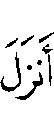 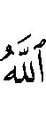 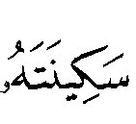 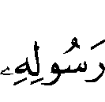 [التوبة:26] وذكر التوبة بعد ذكر الانتصار، إشارة إلى إسلام هوازن بعد هزيمتهم في حنين، وقد جاءت "ثم" مسهمة في هذا المعنى، حيث تحمل دلالة التراخي الرتبي ((وهو التفاوت بين المتعاطفين في المنزلة، فيجعل المعطوف أرفع درجة من المعطوف عليه))⁽⁾ فهداية الله تعالى للعدو المقاتل، وتوبته عليه، من أعظم أنواع النصر؛ وعلى هذا فالمعطوف، وهو التوبة، أرفع درجة من المعطوف عليه، وهو الانتصار ⁽⁾، ولو حملت " ثم" على حقيقتها من الدلالة على التراخي الزمني؛ لفات هذا المعنى .
الموضع الثاني:
قوله تعالى: 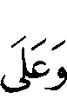   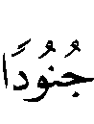  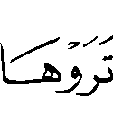 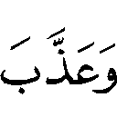    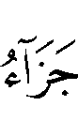   [التوبة:26]
وقوله تعالى :  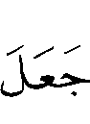  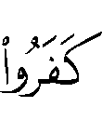  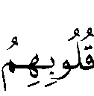 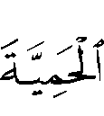  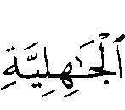 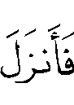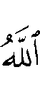  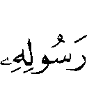  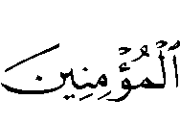 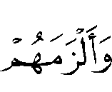   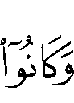 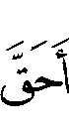  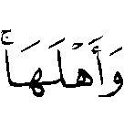 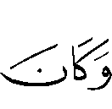 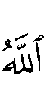 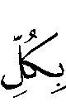 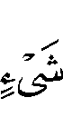 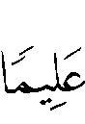
[الفتح:26]
تلتقي الآيتان في معنى إنزال السكينة على الرسول صلى الله عليه وسلم، وعلى المؤمنين، وتفترقان في ملابسات ذلك، فآية سورة التوبة في امتنان الله تعالى على المؤمنين يوم حنين، حيث غُلبوا أول الأمر، ثم أنزل الله سكينته عليهم، وأيدهم بجند من الملائكة، وأوقع الهزيمة بأعدائهم؛ ليعلموا أن النصر من عند الله وحده، دون نظر إلى الكثرة أو القلة⁽⁾، وأما آية سورة الفتح فهي في ذكر صلح الحديبية، الذي كان في آخر العام السادس من الهجرة، حين صد المشركون رسول الله صلى الله عليه وسلم وأصحابه عن المسجد الحرام، وانتهوا معهم إلى الصلح ((وقد كان أصحاب رسول الله صلى الله عليه وسلم خرجوا وهم لا يشكُّون في الفتح؛ لرؤيا رآها رسول الله صلى الله عليه وسلم ، فلما رأوا ما رأوا من الصلح والرجوع، وما تحمل رسول الله صلى الله عليه وسلم على نفسه، دخل الناس من ذلك أمر عظيم، حتى كادوا أن يهلكوا))⁽⁾ فأنزل الله سكينته على رسوله وعلى المؤمنين، ثم كان بعد ذلك الفتح المبين .
بلاغة "ثمَّ" في (ثم أنزل):
اختلف المفسرون في تحديد دلالة "ثمَّ" في الآية، فالإمام الطبري(310هـ) يرى أن "ثم" تدل على التراخي الزمني، وهذا مستفاد من قوله في بيان معنى الآية: ((ثم من بعد ما ضاقت عليكم الأرض بما رحبت، وتوليتكم الأعداء أدباركم،كشف الله نازل البلاء عنكم، بإنزاله السكينة وهي الأمنة والطمأنينة عليكم))⁽⁾ .
ولكن يشكل على هذا المعنى أن الفرار من المعركة لحق أكثر المسلمين لا كلهم، فقد ورد أن الرسول صلى الله عليه وسلم ونفرًا قليلاً من أصحابه قد ثبتوا واستبسلوا في القتال، حتى انكشف عنهم العدو، فكيف يقال إن السكينة أنزلت عليهم، وهي لم تغادرهم أصلاً ؟ ولعل هذا التساؤل دفع بعض المفسرين إلى القول بأن "ثم" خرجت عن المعنى الحقيقي إلى المعنى المجازي، ومن هنا اختلفت الآراء على ثلاثة أقوال:
- من يرى المعنى المجازي في العطف بـ"ثم" حيث دلالة الاستبعاد، بأن يَبعُد مضمون ما بعدها عن مضمون ما قبلها، مع عدم المناسبة بينهما⁽⁾، وذلك ((إذا كان ما بعد(ثم) أمرًا مستبعد الوقوع بالنسبة لما قبلها، أو بعبارة أخرى: إذا كان ما قبل (ثم) من الأحداث والأفعال مهيئًا لعدم حصول ما بعدها))⁽⁾ ودلالة (ثم) عند من يرى الاستبعاد تشير إلى علو رتبة ذلك الثبات، واستبعاد وقوع مثله في العادة⁽⁾، وهو ما ذهب إليه البقاعي(885هـ).
- من مال إلى القول بأن "ثمَّ" على حقيقتها للتراخي الزمني بين الانهزام وإنزال السكينة، واستبعد المعنى المجازي في هذا الموضع⁽⁾، وهو ما ذهب إليه الألوسي(1270هـ).
- من جمع بين المعنيين الحقيقي والمجازي، ويريد بالمجازي هنا التراخي الرتبي، وهو ما ذهب إليه ابن عاشور(1393هـ)حيث يقول: ((فإن إنزال السكينة، ونزول الملائكة، أعظم من النصر الأول يوم حنين، على أن التراخي الزمني مراد، تنزيلاً لعظم الشدة وهول المصيبة منزلة طول مدتها، فأزمان الشدة تخيل طويلة وإن قصرت))⁽⁾.
ولعله بالنظر إلى معنى السكينة، وعلى من أنزلت؛ يتقرر أَوْلى هذه المعاني وأقربها إلى الصواب.
أما معنى السكينة في الآية، فإنه يدل على مجموع معنى الأمنة والطمأنينة، والثبات والرحمة التي سكنوا إليها⁽⁾، وهذه المعاني وإن كانت موجودة في بعض القلوب؛ فإنه لا ينفي اكتمالها واستقرارها في قلوب المؤمنين جميعًا⁽⁾، أما على من نزلت السكينة؟ فقد اختلف فيها المفسرون⁽⁾، فمن قائل بنزولها على المؤمنين الثابتين، ومن قائل بنزولها على المؤمنين المنهزمين، وظاهر السياق العموم، لكن قد يختلف تمكن السكينة من قلب لآخر⁽⁾، وبهذا المعنى يزول الإشكال المعترض على إيراد المعنى الحقيقي في الآية، ولهذا فإن حمل "ثم" في الآية على حقيقتها أولى، والله أعلم .
لكن يبقى التساؤل عن أثر التعبير بـ"ثم" في هذا السياق ؟
تصوير "ثم" للنفسيات ولحركة المشهد :
لقد جاء حرف التراخي ليصور مشهد انهزام المسلمين يوم حنين، الذي بدأ بتسلل خيط دقيق من الإعجاب بكثرة العدد إلى بعض نفوس المسلمين، لكن الله تعالى أراد أن يعلمهم أن النصر ليس بالكثرة ولا بالقلة، وإنما هو من عند الله وحده، فكان أن غشيهم الذهول بمباغتة العدو، فتشتت فكرهم وجمعهم، وهو ما صورته الكناية في قوله تعالى: 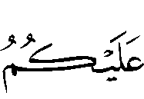 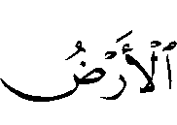  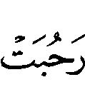     [التوبة:25] و"ثم" هنا تكشف شدة وقع المفاجأة، وتجسد حيرة المسلمين وارتباكهم، وهي وإن كانت هنا لحظات، فإن هول الموقف يمر على النفوس ثقيلاً وئيدًا، وتجيء "ثم" مرة ثانية ـ وهي موطن الاستشهاد ـ لتصور حركة الزمن يمر فيه الوقت مابين إدبارهم، وإنزال السكينة عليهم بطيئًا منهكًا، تكاثرت فيه فلول الهاربين، وقد علاها الذعر، حتى تناهت في الفرار، فقد نال النفوس يومئذٍ من شدة الموقف، وعظم المصيبة ما أفزعها⁽⁾ ! كل هذه المشاعر، وتلك الأحداث، نقلها حرف التراخي في قوله تعالى: [التوبة:26 ] وهذه المعاني لا تتأتى مع الدلالة المجازية لـ "ثم"، كما لا تتأتى مع العطف بـ(الفاء) كما في آية سورة الفتح؛ لأن السياق الذي جاء بـ(ثم) سياق امتنان وتفضل من الله تعالى بنصر المؤمنين، في موطن من مواطن الشدة التي مروا بها، وما كان لتلك النفوس أن تعيش أجواء تلك الشدة، وتدرك على إثرها عظيم منة الله تعالى، وجزيل تفضله، لولا ما أسهم به حرف التراخي من معنى خلا منه سياق آية الفتح .
بلاغة (الفاء)في (فأنزل)من سورة الفتح:
يقول تعالى: [الفتح:26] الفاء في الآية للعطف وتحمل معنى التعقيب، والفعل (أنزل) معطوف على الفعل (جعل) أول الآية، وبلاغة التعبير بالفاء تتجلى في معنى التعقيب المشعر بسرعة طي الزمن، وما فيه من تداعيات في ذلك الموقف العصيب، فقد ودّ المؤمنون ((أن يقاتلوا المشركين، وأن يدخلوا مكة للعمرة عنوة غضبًا من صدهم عنها، ولكن الله أنزل السكينة))⁽⁾، فلم تدع لوسوسة الشيطان سبيلاً إلى نفوسهم، بل ثبتتهم وقوتهم، فكان نزولها تشريفًا لهم، ومذمة على أعدائهم .
ويبرز هذا المعنى للفاء من خلال المقابلة⁽⁾ الكاشفة عن شرف تلك السكينة التي نزلت في قلوب المؤمنين، حيث قوبل بين قوله(جعل) و (أنزل)، وبين (حمية الجاهلية) و (سكينته) مضافة إلى الضمير العائد إلى لفظ الجلالة، ثم عطف على إنزال السكينة (وألزمهم كلمة التقوى)؛ لتكون مقابل قوله (وصدوكم عن المسجد الحرام)؛ لأنها الأثر العملي للحميّة الجاهلية، كما أن التزام المؤمنين بكلمة التقوى هو الأثر العملي لإنزال السكينة⁽⁾، ومن هنا جاءت الفاء لتكشف المفارقة الكبيرة بين المؤمنين والمشركين في تلك الواقعة، ولتبين التفاوت بين الحالين، فالله تعالى أنزل في مقابلة حمية الكافرين، السكينة على المؤمنين، حتى إنهم لم يغضبوا ولم ينهزموا، كما هي العادة عند اشتداد أحد العدوين على الآخر، بل صبروا وثبتوا⁽⁾، و في هذا المعنى تذكيرٌ بحسن صنيع الرسول صلى الله عليه وسلم والمؤمنين بتسديد الله تعالى لهم، وسوء صنيع المشركين⁽⁾، وهو معنىً يتناسب مع مقصود الآية، فقد سيقت لتعيير المشركين بصدهم المسلمين عن المسجد الحرام، وصد الهدي أن يبلغ محله، وقد كان من عادتهم قبول كل زائر للبيت الحرام، فلا عذر لهم في منع المسلمين منه، ولكن أخذتهم الحمية فكانت مسبة عليهم بين العرب⁽⁾، كما أنها تهيئة لنصر المسلمين بما نالوه من مؤازرة قبائل العرب التي أسلمت بعد ذلك .
ومن هنا ندرك لطيفةً من لطائف إيثار الفاء في هذا الموضع دون "ثم"، وسرًا من أسرار هذا الاختصاص المناسب لمقام الثناء على المؤمنين، والذم للمشركين .
الموضع الثالث:
قال تعالى: 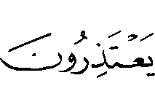   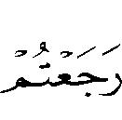    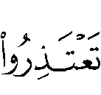  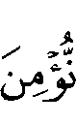 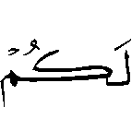  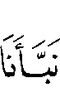 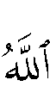  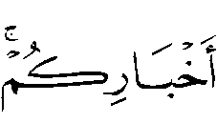 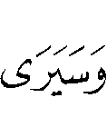   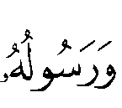  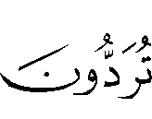 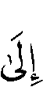   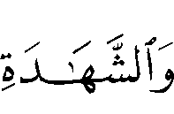 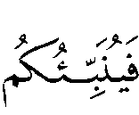   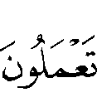  [التوبة:94]
قال تعالى: 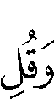 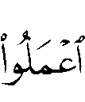 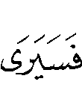  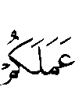 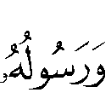 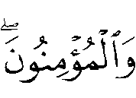 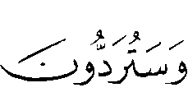 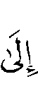 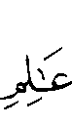  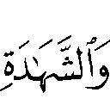 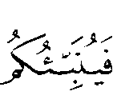  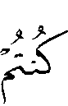 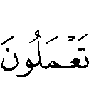 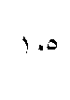 [التوبة:105]
كلا الموضعين في المتخلفين عن الجهاد مع رسول الله صلى الله عليه وسلم ،وبيان أن الله تعالى مطلع على عملهم، فلا يخفى عليه شيء من باطن أمرهم وظاهره، غير أن الآية الأولى في المتخلفين من المنافقين، الذين اعتذروا بالكذب والأباطيل، فرد الله اعتذارهم وتوعدهم، أما الآية الثانية ففي طائفة من المؤمنين المتخلفين عن الجهاد، لكنهم اعترفوا بذنبهم وتقصيرهم وعظم في الله رجاؤهم⁽⁾ .
وفي الآيتين موضعان للدراسة في هذا المبحث، أما الأول: فقوله في الأولى (وسيرى...)، وفي الثانية (فسيرى...)، والثاني: مجيء الأولى بـ"ثم" (ثم تردون...) والثانية بالواو مع زيادة السين (وستردون...)،وهنا أبين الاختلاف الثاني⁽⁾؛ لتعلقه بإيثار"ثم"دون الواو .
بلاغة "ثم" في (ثم تردون):
تباينت آراء المفسرين في دلالة "ثم" على قولين :
- من يرى المعنى المجازي، حيث التراخي الرتبي، وهو رأي الإسكافي(420هـ) أو معنى الاستبعاد وإليه ذهب البقاعي(885هـ) .
- من يرى المعنى الحقيقي وهو التراخي الزمني، وهو رأي الغرناطي(708هـ) وابن جماعة(733هـ) .
وهذا التنوع في آراء المفسرين، واحتمالها للمعنى الحقيقي والمجازي، يدل على ثراء دلالة "ثم" في هذا الموضع، فهي تتسع لتلك المعاني إذا صح بها المعنى .
فمن ذهب إلى معنى التراخي الرتبي، يرى أن "ثم" في قوله تعالى: [التوبة:94] تصور التباعد بين أعمال أولئك المنافقين وبين ما ينتظرهم من الجزاء الأخروي⁽⁾، إذ يتظاهرون بالإيمان والعمل الصالح، وباطنهم الكفر والنفاق، أو يرى أن دلالة التراخي في "ثم" تشير إلى استبعاد المخاطبين للجزاء⁽⁾، ولا يخفى ما في هذين الوجهين من البعد .
أما من حمل"ثم" على المعنى الحقيقي، فقد نظر إلى معنى المهلة الزمنية التي منحت للمنافقين، فلم تباغتهم العقوبة، وإنما يُنظرون حتى إذا جاء المعاد رأوا جزاء أعمالهم، وهذا من كرم الله تعالى إذلم يعاجلهم بالعقوبة في الدنيا⁽⁾، وقد يحمل معنى التراخي على الاستدراج لهم، كما هي عادة الله تعالى مع العصاة، وهذا المعنى لـ "ثم" يقويه جانبان:
- أنه محمول على المعنى الحقيقي لـ"ثم" وهو الأولى؛ إذلم يرد ما يعارضه.
- موافقته لما توعد الله به أهل معصيته، فقد ورد في الحديث ((إن الله تعالى ليملي للظالم حتى إذا أخذه لم يفلته))⁽⁾.
وفي هذا المعنى ما يشعر بالمبالغة في تهديد المنافقين وتوعدهم⁽⁾، فقد جاءت الآية برد اعتذارهم، وإعلان كذبهم، ونشر فضيحتهم، بإخبار الله تعالى عما في سرائرهم، وتهديدهم باطلاع الله تعالى على أعمالهم، ثم زيد في التهديد والوعيد، بتذكيرهم بأن المرجع إلى الله تعالى في يوم لايستطيعون فيه فرارًا ولا اعتذارًا .

بلاغة الواو في (وستردون) :
يقول تعالى في شأن المتخلفين التائبين: [التوبة:105] ورد الفعل (تردون) في الآية معطوفًا بالواو على ما سبقه دون "ثم" كما في الآية السابقة، واختلاف المخاطبين في الآيتين يكشف سر الاختلاف بين ألفاظهما، وقد سبق بيان المعنى الذي لأجله اختص قوله تعالى: (ثم تردون..) بـ"ثم" دون الواو، فلامتناع تلك المعاني جاء النظم بالواو، فالإسكافي(420هـ) يرى أن السياق وعد للمؤمنين، فقد جاء صدر الآية باعثًا لهم على عمل الخيرات في قوله: ثم وعدوا بالجزاء الحسن المشاكل لأعمالهم في قوله (وستردون) فلم يكن تباعد أو تراخ بين عملهم وبين الجزاء عليه؛ لذا جرى الكلام على نسق واحد⁽⁾، أما ابن جماعة(733هـ) فرأى أن الواو والسين في قوله: (وستردون) مشعرتان بقرب الجزاء الحسن للعاملين، مما يدل على حصول الثواب العاجل في الدنيا، والآجل في الآخرة،كما قال تعالى:       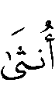 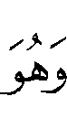 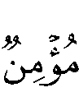 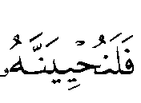 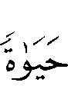  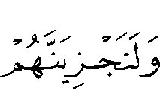 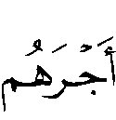   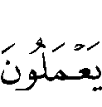  [النحل:97] وهو خلاف ما عليه الآية التي جاءت بـ"ثم"⁽⁾ .

ثالثًا:إيثار(الفاء)في آية و(الواو)في أخرى:
الموضع الأول:

 قوله تعالى: [التوبة:55]
وقوله تعالى: [التوبة:85]
سبقت الإشارة إلى معنى الآيتين وما بينهما من مواضع الاتفاق والاختلاف⁽⁾، وفي هذا الموضع أبين التوجيه البلاغي لتناوب الفاء والواو في أول الآية .
دلالة الفاء:
الفاء في قوله تعالى:   [التوبة:55] تشعر بارتباط ما بعدها بماقبلها ارتباطًا وثيقًا، ومن هنا كان للمفسرين مذهبان في معنى الفاء، فالإسكافي(420هـ) ومن تابعه من علماء المتشابه اللفظي يرون أن النهي عن الإعجاب بأموال المنافقين وأولادهم مترتب على الكفر وما أورثه من مظاهر عند أولئك المنافقين، حتى كأن المعنى في قوة أن لو قيل: ((إذا عرفت أحوالهم، فلا تغتر بما لديهم فتظن أن ما مكناهم فيه، ومنحناهم إيَّاه من مال و ولد إحسان عجَّلناه لهم))⁽⁾، وعلى هذا فالسياق متضمن معنى الشرط، والفاء تفيد الجزاء⁽⁾.
أما الرازي(606هـ) فذهب إلى أن الفاء عاطفة على محذوف يدل عليه السياق، فقد جاء قوله تعالى: [التوبة:55] بعد قوله:(ولا يأتون الصلاة إلا وهم كسالى ولا ينفقون إلا وهم كارهون)، فقد وصفوا ((بكونهم كارهين للإنفاق، وإنما كرهوا الإنفاق لكونهم معجبين بكثرة الأموال؛ فلهذا المعنى نهاه الله عن ذلك الإعجاب بفاء التعقيب))⁽⁾ وهذا المعنى يدل على أن فاء التعقيب في هذا الموضع مشعرة بالسببية⁽⁾، فسبب النهي إعجابهم بكثرة أموالهم وأولادهم، وكراهيتهم للإنفاق متسببة عن إعجابهم بما لديهم، وهو معنى مقدر دل عليه السياق .
ويتبين مما سلف أن الرأيين السابقين يختلفان في تقدير سبب النهي عن الإعجاب بأموال المنافقين وأولادهم، فالقائلون بجزائية الفاء يرون الكفر وما أورثه من تثاقل وكراهية لأعظم الشعائر سببًا للنهي عن الإعجاب ـ كما جاء في الآية ـ أما القائلون بأن الفاء معقِّبة مشعرة بالسببية، فيقدرون إعجاب المنافقين بما هم فيه من مال وولد سببًا لنهي المؤمنين عن الإعجاب بها، وسواء أكان سبب النهي المقدر هذا أم ذاك، فإنه لا يخرج الفاء عن دلالتها المفصحة عما قبلها، ولذا فالفاء في هذا السياق هي الفاء الفصيحة⁽⁾، وإن لم يصرح بذلك المفسرون في كلا الرأيين؛ لأن التقديرين كليهما لا يَخرجان عن تقدير محذوف، سواء أكان شرطًا أم غيره، ويبقى أن نتلمس سر هذه الفاء في سياقها، وأثرها البلاغي في النظم .
بلاغة الفاء في (فلا تعجبك):
جاء قوله تعالى: [التوبة:55] في سياق ذكر قبائح المنافقين المتخلفين عن غزوة تبوك، وأن ما ينفقونه في سفرهم للغزو وغيره باطل⁽⁾ لا يغني عنهم شيئًا، وبين الله السبب في بطلانه، فقال تعالى في الآية السابقة لهذه الآية: [التوبة:54] فالآية تصرح بكفرهم، مع أنهم متلبسون ببعض شعائر الإسلام الظاهرة، من صلاة ونفقة؛ ولكنها صلاة متثاقل، ونفقة مُكْرَه!
وذكر النفقة في سياق الحديث عن الغزو، يدل على أن الآية في بيان ما كان من المنافقين قبل الغزوة، حيث كان الاستعداد والتجهيز، فـالنهي مرتب على ما قبله⁽⁾ من أدلة كفرهم، مقترن به اقتران المسبب بالسبب، متجدد بتجدده، وهذه المعاني قد أفصحت عنها الفاء المشعرة بالسببية، المتضمنة للترتيب وقوة الربط بين المسبب والسبب⁽⁾، ولعل هذا ما دفع البقاعي(885هـ) إلى القول بأن هذه الآية أبلغ من شبيهتها⁽⁾، إذ الإشارة إلى ترتُّب النهي على علة سابقة له، يدفع المخاطب إلى سرعة اجتناب المنهي عنه، وذلك عندما نفهم الأبلغية على أنها سرعة بلوغ المعنى، ولعله المعنى الذي أراده البقاعي(885هـ) .
بلاغة (الواو)في (ولا تعجبك):
جاء قوله تعالى: [التوبة:85] في سياق الوعيد، والتشديد على رؤوس المنافقين المتخلفين⁽⁾؛ ولذا فالسياق محتشد بأساليب متنوعة، توبيخًا وتقريعًا لمقصودين بالآية، ومن تلك الأساليب: النفي المؤبد، والأمر الملزِم، والنهي القاطع، كما جاء في قوله تعالى فيما سبق هذه الآية:  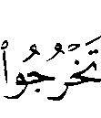 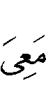 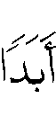 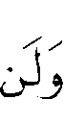 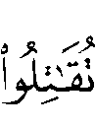 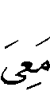 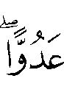 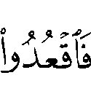  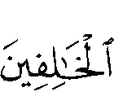 ويلحظ أن النهي عن الإعجاب في الآية لم يتعلق بما قبله تعلق السبب بالمسبب⁽⁾؛ ولذا عطف بالواو دون الفاء، وعطفه بالواو على نهي سبقه، يؤدي معنى التنويع و المغايرة في صنوف الوعيد؛ إمعانًا في الإذلال و التخذيل والإهانة⁽⁾.
ومن هنا يظهر أن الاختلاف بين مقصودي الآيتين، والغرض من سياقهما، أورث الاختلاف بين ألفاظهما.
ونظرًا لتوافق أكثر ألفاظ الآيتين، فقـد رأى بعـض المفـسرين أن الآية الثـانية تكرير للأولى، معلِّلين ذلك بأن ((تجدد النزول له شأن في تقرير ما نزل له وتأكيده، وإرادة أن يكون على بال من المخاطب لا ينساه ولا يسهو عنه... وإنما أعيد هذا المعنى؛ لقوته فيما يجب أن يحذر منه))⁽⁾.
وخالفهم آخرون، فرأوا أنها ليست للتوكيد؛ ((لأن الآيتين في فريقين من المنافقين))⁽⁾مستدلين على ذلك باختلاف الألفاظ بينهما⁽⁾.
ولا يمتنع الجمع بين كون الثانية تأكيدًا للأولى، مع كونها في فريق آخر من المنافقين، إذ الآية الثانية تؤكد المعاني التي جاءت في الآية الأولى في حق فريق آخر من المنافقين؛ لمشاركتهم لسابقيهم فيما أخبر الله تعالى من تخلفهم عن الغزوة، مع اختصاصهم بمزيد من الوعيد، دل على ذلك السياق الـذي صرح بفرحهم بالتخلف ((وهذا قدر زائد على مجرد التخلف ))()، ودليل على اختيارهم الكفر على الإيمان⁽⁾، وهو مغاير لما فعله الفريق الأول من المنافقين المتلبسين ببعض شعائر الإسلام الظاهرة .
وفريق آخر من المفسرين، نظر في استجلاء الفرق بين الآيتين إلى مقصودهما، فرأى أن مقصود الآية الأولى النهي عن تعظيم المنافقين حال حياتهم؛ بسبب كثرة المال والولد، والثانية النهي عن تعظيمهم بعد وفاتهم لمانع الكفر والنفاق⁽⁾، وما ذُكر من مقصود الآية الأولى يؤيد ما ذهب إليه الرازي(606هـ) من أن سبب النهي في الأولى؛ إعجابُ المنافقين بما لديهم، وهو معنى مقدَّر، غير أنه مخالف لظاهر الآية الأولى المصرحة بكفرهم، ويغني عنه ظاهر النص، الذي عده جماعة من المفسرين⁽⁾ سبب النهي عن الإعجاب .

الموضع الثاني:
قوله تعالى: 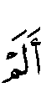 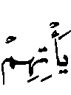 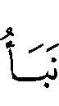   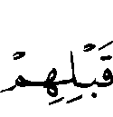 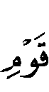  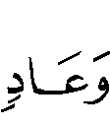 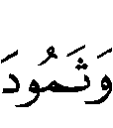 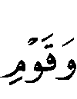  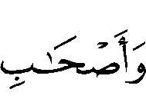   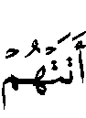 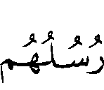 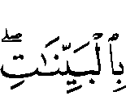   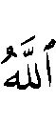   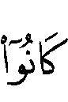 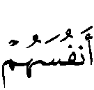 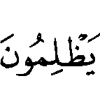  [التوبة:70]
وقال تعالى: 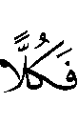 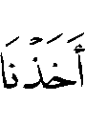 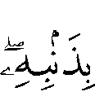 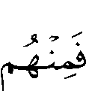  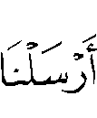 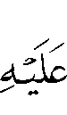 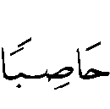 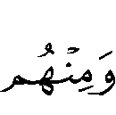  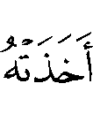 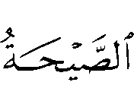 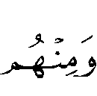    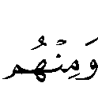  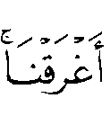   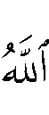 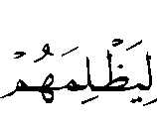   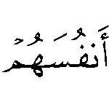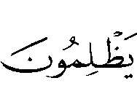  [العنكبوت:40]
تلتقي الآيتان في معنى تنزيه الله تعالى عن ظلم الأمم التي نزل بها العذاب؛ لأن الله لم يهلكهم إلا بسبب إجرامهم وظلمهم أنفسهم، لا ظلمًا من الله تعالى لهم، إذ أرسل إليهم رسله، وأمرهم بطاعته، فعصوه وكذبوا رسله؛ حتى حلّ عليهم من ربهم السخط والمقت؛ فاستحقوا العقوبة⁽⁾.
وتفترقان في مقصود كل منهما، فالأولى تحذير للمنافقين أن يصيبهم ما أصاب الأمم المكذبة قبلهم، أما الثانية ففي تفصيل أنواع العقوبات التي نالت المكذبين من الأمم السابقة⁽⁾، وقد ختمت الآيتان بفاصلتين متشابهتين، والاختلاف بينهما في مجيء الأولى بالفاء (فما كان...) والثانية بالواو (وما كان...) ولكل من هذين الحرفين معناه الذي يؤديه في موضعه .
بلاغة (الفاء)في (فما كان):
الفاء عاطفة في قوله تعالى: [التوبة:70] وهي تشير إلى كلام مقدر بين قوله: وبين قوله: تقديره: فكذبوهم، فأهلكهم الله، فما كان الله ليظلمهم⁽⁾، وقد طوى النظم الكريم ذكر تكذيبهم وإهلاك الله لهم؛ اهتمامًا بتنزيه الله تعالى عن الظلم وتعاليه عنه⁽⁾، وأنه لايليق به تعالى أن يظلم لكمال عدله⁽⁾، وغناه عن خلقه، ولفرط التسجيل على المنافقين بسوء صنيعهم حتى صار نفي كينونة الظلم عن ذات الله تعالى كأنه هو المعطوف على إتيان الرسل، وجعل المعطوف حسب المعنى وهو ظلم المنافقين أنفسهم في صورة الاستدراك⁽⁾، حيث قال في ختام الآية بعد نفي الظلم: ومثل هذا الموضع ما جاء في سورة الروم، يقول تعالى: 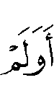 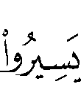   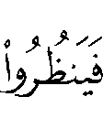  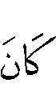 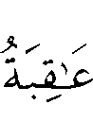   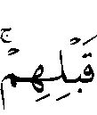  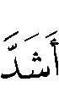 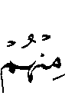 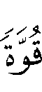 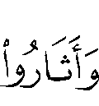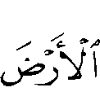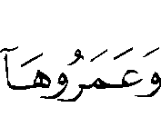   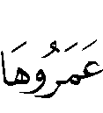 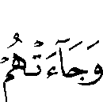 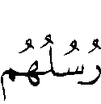 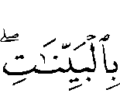  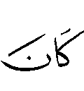 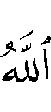 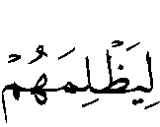  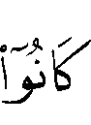 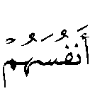 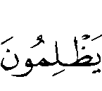 [الروم:9] والمتأمل في الآيتين من سورتي التوبة والروم يلحظ الاتفاق بينهما في تقرير المخاطبين بعلمهم بحال من سلفهم من الأمم، حيث هيأ الله لهم أعظم أسباب الهداية ببعث الرسل بدلائل الصدق، كما تتفقان في مجيء النظمين بطي ما كان من تكذيب الهالكين، وإحلال العقوبة بهم، وهو ((إيجاز حذف بديع؛ لأن مجيء الرسل بالبينات يقتضي تصديقًا وتكذيبًا، فلما فرّع عليه أنهم ظلموا أنفسهم، علم أنهم كذبوا الرسل، وأن الله جازاهم على تكذيبهم رسله، بأن عاقبهم عقابًا لو كان لغير جرم لشابه الظلم، فجعل من مجموع نفي ظلم الله إياهم، ومن إثبات ظلمهم أنفسهم، معرفة أنهم كذبوا الرسل، وعاندوا، وحل بهم ما هو معلوم من مشاهدة ديارهم وتناقل أخبارهم))⁽⁾؛ فالمقام فيهما مقام إنذار⁽⁾، وتحذير، وتقرير بنفي الظلم عن الله تعالى بأبلغ وجه⁽⁾، فإذا تقرر هذا عند المخاطبين، أيقنوا بتمام العدل الموجب لعقوبة المخالف، وهذا المعنى مغاير لما جاء في آية سورة العنكبوت .
بلاغة (الواو)في (وما كان)من سورةالعنكبوت:
لم أقف على إشارة لأحد المفسرين لوجه مجيء قوله تعالى: [العنكبوت:40] بالواو دون الفاء، لكن ملاحظة دلالة الحرف، والمقصود من سياق الآية، يسهم في التنبه لاختصاص الواو بهذا الموضع دون الفاء .
فقد جاءت بعد ذكر العقوبات المتنوعة، التي انتقم الله بها من الأمم المكذبة، فكان أن جاءت الواو العاطفة بما فيها من معنى الجمع؛ لتشير إلى الكمال المطلق في ذات الله تعالى، حيث كمال القدرة والقوة، مع كمال العدل في النقمة من المكذبين، وهذا المعنى لا يتأتى بالفاء التي جاءت عليها الآيتان في سورتي التوبة والروم .
الموضع الثالث:
قال تعالى: [التوبة:94]
وقوله تعالى: [التوبة:105]
قد أشرت إلى معنى الآيتين في موضع سابق من هذا المبحث⁽⁾.
بلاغة الواو في (وسيرى):
الآية كما قد مر في المنافقين المتخلفين الذين اختلقوا الأباطيل الكاذبة واعتذروا بها، لكن الله تعالى فضحهم وكشف سرائرهم بقوله: فأبطل أعذارهم، وكشف كذبهم، ثم قال: وهذا إمعان في الفضيحة فنفاقكم وسوء سرائركم قد أطلع الله المؤمنين عليها، فغدا كل شيء مكشوفًا، ثم جاء الوعيد بقوله تعالى: معطوفًا بالواو ليعطف الوعيد على الوعيد، فيفيد اجتماع وعيدين أولهما وعيد ضمني فيما مضى من الزمن، مفهوم من إيقاع الفضيحة بالمنافقين، وثانيهما فيما يستقبل بإحاطة الله تعالى بعملهم، فيحاطوا بالوعيد ويشتد عليهم التهديد، وهذا المعنى مستفاد من الواو المفيدة لمطلق الجمع بين المتعاطفات، وهو ما ذهب إليه الغرناطي(708هـ) حيث قال في معنى قوله تعالى: : ((وهذا تهديد عطف على مثله، وقصد تعريفهم بالمجموع مما استوجبوا به المقت))⁽⁾ وفيه تنبيه لهم على فتح باب التوبة والحث على استدراك أمرهم، وتهديد بالوعيد إن لم يتوبوا⁽⁾، ولم يعطف بالفاء إذ ليس ما تعطيه من المعنى مقصودًا هنا.
بلاغة الفاء في (فسيرى):
جاء قوله تعالى: في سياق ذكر المعترفين بخطئهم في تخلفهم عن رسول الله صلى الله عليه وسلم وتركهم الجهاد معه، فالآية أمر بالعمل الذي يحصل به محو ما سلف من التقصير، ويأتي جواب الأمر مقترنًا بالفاء؛ لتؤدي معنى التحقّق لما اقترنت به فتزيد نفوس الصادقين في توبتهم طمأنينة وأمنًا، فتسكن نفوسهم إلى عفو الله تعالى، وتشتاق إلى القرب منه، فتبادر بفعل أمره حتى ((كأنْ قد قيل تأنيسًا لهم: اعملوا فلن يضيع عملكم))⁽⁾، ((وليس قوله ـ وإن كان قد يبدو منه التهديد ـ كالواقع في الآية قبل))⁽⁾ إذ هذه الآية حث للصادقين في التوبة على العمل، وتهديد لمن لم يتب منهم، وفي العطف بالفاء زيادة تحضيض، وتحذير من التقصير⁽⁾ .

رابعًا:تناوب (أَوَلا)، (أَلَمْ)في الاستفهام :
قوله تعالى:  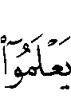 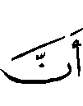 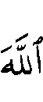 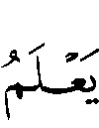 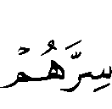 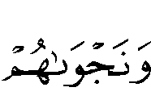  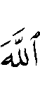  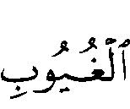 
[التوبة:78]
وقوله تعالى: 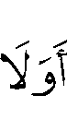 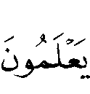   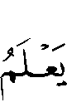 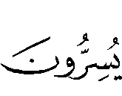  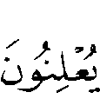  [البقرة:77]
تلتقي الآيتان في معنى الاستفهام عن علم المخاطبين بإحاطة علم الله تعالى بأحوالهم الظاهرة والباطنة، وأن الله لا يخفى عليه شيء من أمرهم، وتفترقان في سياقيهما، والفئة المقصودة بالخطاب فيها، والغرض الذي خرج إليه الاستفهام في كل منها، فالآية الأولى في سياق الحديث عن طائفة من المنافقين، ممن أعطى الله عهده وميثاقه: ((لئن أغناه من فضله ليصدقن من ماله وليكونن من الصالحين، فما وفى بما قال ولا صدق فيما ادعى فأعقبهم هذا الصنيع نفاقًا سكن في قلوبهم إلى يوم يلقون الله عز وجل يوم القيامة ))⁽⁾.
والآية الثانية في سياق الحديث عن قبائح بني إسرائيل، وهي متصلة المعنى بما سبقها، فقبلها قول الله تعالى: 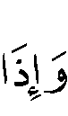 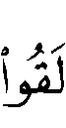  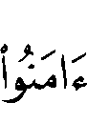 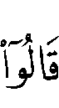 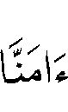 [البقرة 76] فقد نزلت في قوم من اليهود تخلقوا بأخلاق المنافقين، فإذا لقوا المسلمين تظاهروا بالإيمان بالله وبرسوله صلى الله عليه وسلم ، وإذا خلوا أخذوا يتلاومون على إخبارهم المؤمنين عن وجود نعت رسول الله صلى الله عليه وسلم في كتبهم، وكان في هذا حجة للمسلمين عليهم؛ لأنهم مأمورون بالإيمان به إذا بعث، ولم يفعلوا⁽⁾.
فالخطاب في كل آية خاص بفئة، فالأولى في المنافقين، والثانية في اليهود، وقد تنوع الاستفهام مع هاتين الفئتين بحسب ما استدعاه المقام، وأنا أبين فيما يلي وجه اختصاص كل موضع بما جاء فيه .
دلالة(أَوَلا) :
(أَوَلا) أصلها (ألا) دخلت عليها الواو العاطفة، وهي أداة تحضيض وعرض⁽⁾، والفرق بينهما، أن التحضيض طلب بشدة وحث، والعرض طلب بلين، ولا فرق بين (ألا) التي للعرض، وتلك التي للتحضيض، فكلتاهما مركبة من همزة الاستفهام و(لا) النافية، والعرض هو أدنى درجات التحضيض، والتحضيض أعلى درجات العرض⁽⁾.
واختلف فيها أهي مركبة أم بسيطة؟ وعلى القول بتركيبها تكون همزتها للاستفهام، و(لا) نافية⁽⁾((والاستفهام إذا دخل على النفي أفاد تحقيقًا))⁽⁾.
وقد يدخل على تركيب (ألا) حرف عاطف، فتتقدم الهمزة عليه فتصير (أَوَلا)، وحرف العطف يعطف جملة على جملة ظاهرة أو مقدرة على خلاف بين العلماء⁽⁾.
بلاغة الاستفهام بـ(أَوَلا) :
قد أضاف السياق إلى معنى التحضيض في كلمة (أَوَلا) معنى جديدًا، يتجلى بالنظر إلى المقام الذي جاءت فيه، فقوله تعالى: [البقرة:77] واقع في سياق التيئييس من إيمان اليهود⁽⁾ بذكر قبائح علمائهم وما أحدثوه من تحريف في كتبهم، ثم ذكر حال اليهود المعاصرين للنبي صلى الله عليه وسلم ، الذين ورث أكثرهم تلك القبائح، ومن أعظمها تكذيبهم برسالة محمد صلى الله عليه وسلم ، وتظاهرهم بالإيمان، وقلوبهم منطوية على الكفر والتكذيب، يقول الله تعالى: 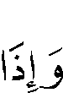  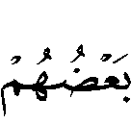  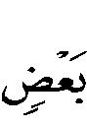 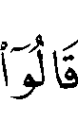 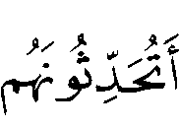   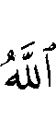  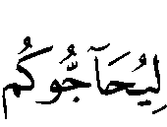 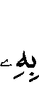 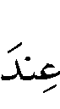  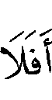 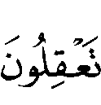  [البقرة:76] ثم جاءت الآية بعدها بأسلوب استفهامي ملحقة بهم الذم، يقول تعالى: والاستفهام في (أَوَلا) قد خرج إلى الإنكار والتوبيخ والذم، فما كان ينبغي أن يتجاهل⁽⁾ أولئك المنافقون من اليهود إحاطة علم الله تعالى بكل أحوالهم سرها وعلانيتها، وسياق هذا الاستفهام في هذا الموضع خاصة يوقع أبلغ الذم بهم، إذ الحديث عن علماء اليهود الذين عقلوا كلام الله وخالطوا أهل الإسلام، ثم يقولون بقول الجهلة، فيظنون أن علم الله لا يجاوز العلانية! فهم وعامتهم في الجهل سواء!
ولذا جاء الاستفهام بـ(أَوَلا) دون (أَلَم) لتبسط (لا) ـ بما فيها من عموم النفي⁽⁾ـ دلالة الإنكار، وتمد مساحتها فتعم الأسلاف في الماضي والأخلاف في الحاضر وما يستقبل، وفي هذا تنبيه وحض لهم ليتفكروا في مواقفهم القبيحة مع الله تعالى، ومع عباده المؤمنين، لعلهم أن يراجعوا أنفسهم، وهذا المعنى نقله أبو حيان(745هـ) عند بيانه لمعنى الاستفهام يقول: ((ذلك تقريع لهم، وحث على التفكر فيعلمون بالتفكر ذلك، وذلك أنهم لما اعترفوا بصحة التوراة و فيها ما يدل على نبوة رسول الله صلى الله عليه وسلم لزمهم الاعتراف بالربوبية))⁽⁾ وهذا المعنى دعت إليه الآيات التالية، فلاتزال تمنح اليهود المعاصرين لرسول الله صلى الله عليه وسلم إمهالاً وعفوًا برغم ما فعلوه من العظائم في حق الله تعالى، ومنه قول الله تعالى فيما بعد: 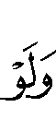 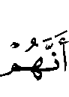 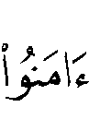 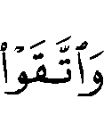 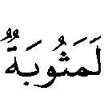  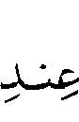  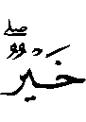  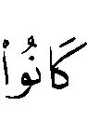  [البقرة:103]وقال في موضع آخر بعده:  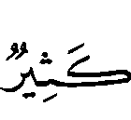     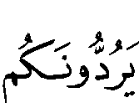  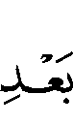   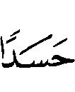  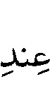 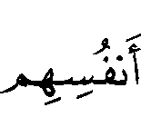   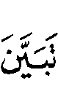 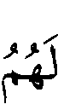 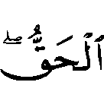 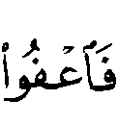 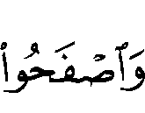  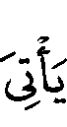 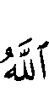 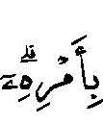     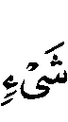 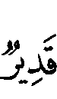  [البقرة:109]
ومن لطائف الاستفهام أن السياق ابتدأ باستفهام في قوله: (أفتطمعون...) وختم باستفهام في قوله(أولا يعلمون...) والأول خطاب للمؤمنين والثاني لليهود، وهو إثبات وتحقيق لمعنى الاستفهام الأول، فعاد آخر السياق على أوله تأكيدًا وتحقيقًا .
وهذا الاستفهام قد عده بعض المفسرين استفهاما إنكارياً⁽⁾، على النحو الذي بينته، بينما ظهر لغيرهم أنه للتقرير⁽⁾، مع اتفاقهم على معنى التوبيخ فيه⁽⁾، والذي يظهر أن الاستفهام يحتمل الإنكار من وجه، والتقرير من وجه آخر، ولا منافاة بينهما، وقد نبَّه الدكتور محمد أبو موسى إلى هذا المعنى بقوله: ((قولنا: إن الاستفهام هنا⁽⁾ للإنكار أو للاستبعاد، أو التقرير أو غيره ليس في حقيقته تحديدا لفقه الدلالة، وإنما هو إشارة عامة إلى المرمى العام من السياق؛ لأن الدلالة ذات مذاق يختلف عن مجرد الإنكار أو الاستبعاد أو غيرهما))⁽⁾، ثم نقل كلامًا عن عبد القاهر(471هـ) في معنى الاستفهام في قوله تعالى: ــ ـ ـ ــ[الأنبياء: 62] وأنه لم يقنعه أن يكون الاستفهام للتقرير فحسب، مع أنه ظاهر فيه، بل مال إلى تعدد دلالاته يقول عبد القاهر(471هـ): ((واعلم أن الهمزة فيما ذكرنا تقرير بفعل قد كان، وإنكار له لم كان، وتوبيخ لفاعله))⁽⁾، وعلى هذا فيتوجه معنى التقرير في قوله تعالى: (أولا يعلمون...) إلى تقرير اليهود بما يعلمونه من إحاطة علم الله تعالى بكل أحوالهم، مع الدلالة على الإنكار والتوبيخ، والذم على سوء فعلهم، وحضّ المخاطبين على التفكر في مواقفهم من هذا الدين .
بلاغة الاستفهام بـ(ألم):
جاء قوله تعالى: [التوبة:78] تعقيبا على صورة من صور النفاق، وهي خلف المنافقين للعهد مع الله تعالى، وهي آخر الصور الفاضحة المبدوءة بقوله(ومنهم) في هذه السورة، يقول تعالى: 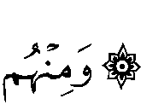  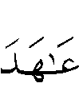 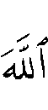 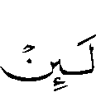 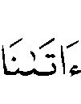 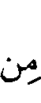 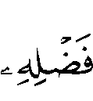 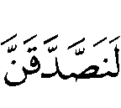   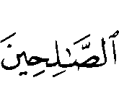  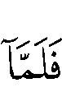 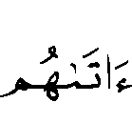 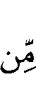  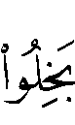 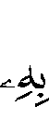 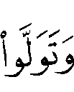 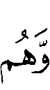 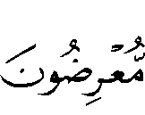 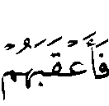 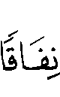  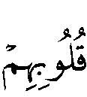  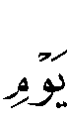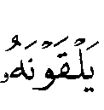  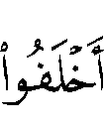  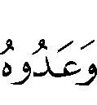 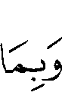  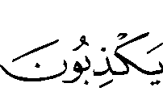 [التوبة:75ـ77] ولما كان تحقق الإغناء لهؤلاء المنافقين في الظاهر بسبب تلك المعاهدة، وهذا قد يوهم من لا علم عنده أن ذلك لخفاء بواطن الأمور على الله تعالى، جاء ختام هذه الصورة، وما سبقها من أحوال المنافقين بأسلوب استفهامي، هو قوله تعالى: ولما كان الله تعالى عالما بالظاهر والباطن؛ عاقبهم بالنفاق الذي يسكن قلوبهم فلا ينفك عنها، وإنما أعطاهم سؤلهم مع علمه بانقلاب حالهم ليقيم الحجة عليهم⁽⁾وعقب ذكر العقوبة بالاستفهام الذي خرج إلى تقرير⁽⁾ المنافقين بإحاطة علم الله تعالى بجميع أحوالهم، ففيه تشنيع عليهم، فكيف يتجرأ أولئك المنافقون على إخلاف عهدهم مع الله تعالى وهو الذي لا يخفى عليه شيء من أمرهم، ويمكن أيضًا حمله على معنى الإنكار والتوبيخ والتقريع والتهديد لهم⁽⁾، فما كان ينبغي لهم أن يعاملوا الله تعالى بهذه الصور من النفاق، وهو الذي لا يخفى عليه شيء! .
ولطيفة هذا الاستفهام أن معنى الإنكار فيه على المقصودين بالخطاب أشد من سابقها، حيث دخلت همزة الاستفهام على (لم) وهو حرف نفي، يقلب المضارع إلى الماضي⁽⁾، غير أن النفي في هذه الجملة ليس باقيًا على معناه، بل قد زال من الكلام⁽⁾، لكن إيحاء الحرف بما يحمله من دلالة لم يزل، فالإنكار لما مضى من فعلهم، أما مستقبلهم فقد كتب الله على قلوبهم النفاق، وذكر عقوبتهم بقوله: [التوبة: 77] ففيه توعد و إنذار، وتنبيه قاطع لطريق الاعتذار⁽⁾، خلافا لما جاء عليه الاستفهام بـ(أولا) في الآية الأولى .
وقوله: (ألم يعلموا) بالياء على قراءة الجمهور⁽⁾، وعليها فلا خلاف في أن المنافقين هم المقصودون بالخطاب⁽⁾، وقرئ بالتاء، واختلف في المقصودين بالخطاب أهم المؤمنون أم المنافقون؟ فمن ذهب إلى كونه خطابًا للمنافقين عده التفاتًا زيادة في العتاب بالخطاب وقوله(يعلم سرهم ونجواهم) التفات آخر⁽⁾، وتحاشاه بعض المفسرين⁽⁾ورأوا فيه تكلفا فذهبوا إلى كون الخطاب للمؤمنين، وأجيبوا بأن السياق يؤيد كونه خطابا للمنافقين⁽⁾، لكن أكثر المفسرين في قراءة التاء (ألم تعلموا) على أنه خطاب للمؤمنين، على سبيل التقرير والتنبيه⁽⁾ على ما استفهم عنه؛ لأنهم هم المنتفعون بهذا الخطاب⁽⁾.
ويتميز الاستفهام بـ(ألم) في هذه الآية بقوته؛ مناسبة لسياق الآية المبني على الفخامة والجزالة، ويظهر هذا في اختصاصها دون شبيهتيها بالتذييل، وذلك في قوله: وهي جملة مفيدة للتحذير والتهديد، مشتملة على الفخامة والجزالة، وذلك من خلال :
- تصديرها بـ "أنَّ" المفيدة مع التأكيد لمضمون الجملة، تحذيرًا لمن وراءهم أن يسلكوا سبيلهم.
- إظهار لفظ الجلالة في موضع الإضمار، في قوله(وأن الله علام الغيوب)؛ لإلقاء الروعة، وتربية المهابة في قلوب المخاطبين⁽⁾ .
- إيراد علم الله تعالى بالغيب بصيغة (علام) الدالة على الدوام والمبالغة،⁽⁾ وإضافتها إلى الغيوب؛ ((ليكافئ العلم المعلوم))⁽⁾.
- تأكيد معنى إحاطة علم الله تعالى بكل شيء، بعطف آخر الآية على أولها، وهو من قبيل عطف العام على الخاص؛ زيادة في الشمول والتوكيد.

الفوائد ممّا سبق:
من خلال دراسة الآيات الواردة في مبحث تناوب حروف المعاني يمكن أن أستخلص مما سبق الفوائد التالية:
- من معاني (أنْ) المصدرية:
  - تخليص المضارع بعدها للاستقبال .
  - دلالة الرجاء والطمع فيما بعدها .
  - الدلالة على معنى التراخي .
- اختلاف العلماء في معنى اللام في (ليطفئوا)، والرد على من حملها على غير معنى التعليل الذي دلت عليه في الآية .
- حمل الحرف على معنى حرف آخر، فيه إبطال لحقيقة الأول، وتضييع للقيمة المعنوية والبلاغية من إيراده، كما أن ذلك قد يكون منفذًا لأهل الأهواء لخدمة مذاهبهم .
- قد تأتي إحدى الآيتين المتشابهتين مؤسسة للمعنى، والأخرى متضمنة لمعنى فرعي متعلق بالمعنى الأول كما في الآيتين:[55، 85] .
- تختلف دلالة الجملة التي تضمر فيها (أنْ) المصدرية عن شبيهتها الواردة بإظهار(أنْ)، حيث يفيد ظهورها معنى التراخي .
- قد تختلف دلالة الحرف باختلاف قراءة الفعل بعده، كما في الواو في قوله تعالى: (ويتوب الله على من يشاء) [التوبة:15] فالواو عاطفة على قراءة الرفع، أما قراءة النصب فالواو استئنافية، ولكل منهما دلالته وأثره في معنى الآية .
- ثراء دلالة (ثُمَّ) حيث تحتمل في بعض المواضع الدلالتين الحقيقية والمجازية، ودلالتها الحقيقية هي التراخي الزمني، ومن دلالاتها المجازية:
التراخي الرتبي: وهو التفاوت بين المتعاطفين في المنزلة .
الاستبعاد: وهو أن يبعد مضمون ما بعدها عن مضمون ما قبلها، مع عدم المناسبة بينهما .
- ورد من دلالات الفاء:
التعقيب، وهو سرعة طي الزمن .
الفاء الفصيحة: وهي المتعلقة بمحذوف، سواء أكان شرطًا أم غيره .
- تشعر الفاء الفصيحة بالسببية، المتضمنة للترتيب، وقوة الربط بين السبب والمسبب .
- ربط الحكم بعلته يدفع المخاطب إلى سرعة الامتثال .
- ما يرد من وصف الآية بأنها أبلغ من أختها أي أسرع إبلاغًا لمعنى من المعاني، لا أن إحداهما بليغة والأخرى أقل منها بلاغة .
- تؤدي الواو العاطفة معنى مطلق الجمع بين المتعاطفين، كما تؤدي معنى التنويع والمغايرة.
- قد تؤكد إحدى الآيتين المتشابهتين الأخرى، ويبقى لكل منهما معنىً خاصًا يدل عليه السياق .
- تدل الأداة (أولا) على معنى العرض والتحضيض، وهمزتها للاستفهام، والواو عاطفة، و(لا) نافية .
- الفرق بين العرض والتحضيض أن العرض طلب بلين، والتحضيض طلب بشدة وحثّ، فالعرض أدنى درجات التحضيض، والتحضيض أعلى درجات العرض .
- الهمزة في (ألم) للاستفهام، و(لم) حرف نفي يقلب زمن المضارع إلى الماضي، إلا أن النفي فيها يزول ويبقى إيحاؤه .

(?) بيان إعجاز القرآن:48.
(?) الأقصى القريب في علم البيان:88.
(?) الجنى الداني في حروف المعاني:19.
(?) ينظر: الإتقان في علوم القرآن:1/454.
(?) ينظر: الأقصى القريب :88.
(?) ينظر: الحروف العاملة في القرآن الكريم:9، 10.
(?) من أسرار حروف الجر:4
(?) ينظر: المرجع السابق .
(?) المثل السائر:2/32.
(?) ينظر: الطراز المتضمن لأسرار البلاغة:219ـ229، 299ـ307، .
(?) من ذلك: الحروف العاملة في القرآن الكريم بين النحويين والبلاغيين د.هادي الهلالي، من أسرار التعبير(حروف القرآن) د.عبد الفتاح لاشين، ومن أسرار حروف الجر في الذكر الحكيم، ومن أسرار حروف العطف في الذكر الحكيم (الفاء و ثم) وهما لـ د.محمد الخضري، القرآن الكريم وتفاعل المعاني دراسة دلالية لتعلق حرف الجر بالفعل وأثره في المعنى في القرآن د.محمد داود .
(?) ينظر: الخصائص: 2/307، 308، و هذا التناوب في أصله فكرة نحوية دعا إليها علماء الكوفة، لكن علماء البصرة ضعَّفُوها، ينظر: الخصائص:2/308، والجنى الداني: 46.
(?) سورة التوبة مدنية بالاتفاق، أما الصف فمتنازع عليها بين المكي والمدني، والراجح مدنيتها،ينظر في ذلك: المحرر الوجيز:5/301،والسور المدنية دراسة بلاغية وأسلوبية:19، 33، والمكي والمدني في القرآن: 1/436 .
(?) ينظر: البرهان في علوم القرآن:1/194 .
(?) سيأتي بيان هذا الاختلاف في مبحث (الاسمية والفعلية) من الفصل الثالث ـ بإذن الله ـ .
(?) ينظر: الأزهية في علم الحروف: 59 .
(?) ينظر: شرح المفصل:8/143 .
(?) ينظر: حاشية الصبان على شرح الأشموني على ألفية ابن مالك :3/283.
(?) ينظر: بدائع الفوائد لابن القيم:1/144، همع الهوامع في شرح جمع الجوامع:4/93 .
(?) ينظر: درة التنزيل وغرة التأويل:2/704 .
(?) ينظر: روح المعاني:28/392، 393 .
(?) ينظر: الكشاف:4/ 525، والمحرر الوجيز: 5/303 .
(?) زيادة الحروف بين التأييد والمنع، وأسرارها البلاغية: 762 .
(?) أي دون الحرف .
(?) البرهان للزركشي: 3/74 .
(?) ينظر: المصدر السابق: 3/70، التعبير بالمقحم في النفس منه شيء ،والأحسن أن يجتنب تأدبًا ـ والله أعلم ـ
(?)لمزيد من التفصيل في هذه المسألة ينظر: زيادة الحروف بين التأييد والمنع :764 .
(?) ينظر:الخصائص: 2/308، ومغني اللبيب عن كتب الأعاريب: 1/219، وحاشية الصبان على شرح الأشموني: 2/ 210، ومن الكتب الحديثة التي ناقشت هذه القضية: تناوب حروف الجر في لغة القرآن د.محمد عواد، والتضمين في العربية بحث في البلاغة والنحو د.أحمد حامد، وكذلك تعرض د.محمد الخضري لهذه القضية في التمهيد لكتابه: من أسرار حروف الجر في الذكر الحكيم .
(?) ينظر: درة التنزيل: 2/707، التحرير والتنوير: 4/96 .
(?) ينظر: درة التنزيل :2/707 .
(?) ينظر: شرح المفصل:8/26.
(?) ينظر: حاشية القونوي:19/72 .
(?) ينظر: التحرير والتنوير:28/167.
(?) ينظر: مفردات ألفاظ القرآن:522 .
(?) ينظر: نظم الدرر:7/583 .
(?) المصدر السابق: 7/570 .
(?) نزل تشريع الجهاد على مراحل، آخرها فرضه على المسلمين على عموم الكافرين، وقد نص ابن كثير على أن قوله تعالى في سورة التوبة: ((قاتلوا الذين لا يؤمنون بالله ولا باليوم الآخر )) الآية[التوبة: 29] أول الأمر بقتال أهل الكتاب، وسورة الصف متقدمة في نزولها عن سورة التوبة، فهي من آخر ما نزل من القرآن، ينظر: تفسير القرآن العظيم: 4/132، ووقفات مع سورة التوبة: 8 .
(?) تيسير الكريم الرحمن في تفسير كلام المنان: 334 .
(?) التحرير والتنوير: 10/72 .
(?) ينظر: نظم الدرر 3/255 .
(?) تفسير القرآن العظيم: 2/363 .
(?) سأرجئ الحديث عن الاختلاف الأول إلى موضعه في دراسة الفاء والواو،أما الاختلاف الرابع فبيانه في الفصل الثالث.
(?) أسباب النزول للواحدي:248،وينظرجامع البيان:10/169،صحيح أسباب النزول:127، وفيها أن هذا القول منسوب إلى الجد بن قيس، لكن أحد الباحثين قد ضعّف هذه النسبة، وأثبت للجد بن قيس الصحبة، ينظر في ذلك كتاب: ثعلبة بن حاطب الصحابي المفترى عليه: 49 ،50 .
(?) ينظر: ملاك التأويل:1/593، وسيأتي بيان وجوه التوكيد في الآية عند دراستها في المبحث الثاني من هذا الفصل إن شاء الله .
(?) إغاثة اللهفان في مصائد الشيطان:1/40، 43 .
(?) ينظر: الدر المصون في علم الكتاب المكنون: 3/489 .
(?) ينظر: ملاك التأويل:1/596.
(?) التفسير الكبير للرازي: 16/117 .
(?) ينظر: موقف ابن تيمية من الأشاعرة:3/1312 .
(?) منهاج السنة النبوية:1/142 .
(?) ينظر: الفروق اللغوية: 12، 13.
(?) أخرجه البخاري في صحيحه: باب الكفن في القميص الذي يكف أولا يكف ومن كفن بغير قميص:1/427، وأسباب النزول: 256، وصحيح أسباب النزول: 132، 133 .
(?) البحر المحيط:5/84.
(?) ينظر: التفسير الكبيرللرازي: 16/115
(?) ينظر: معاني الحروف: 56، شرح المفصل: 8/26 .
(?) ملاك التأويل:1/596.
(?) ينظر: درة التنزيل:2/717 ، وكشف المعاني: 115.
(?) أخرج البيهقي نحوه في السنن الكبرى باب ما يحرم به الدم من الإسلام ...(8/200)(الحديث16621)، وفتح الباري بشرح صحيح البخاري: 8/189.
(?) ينظر: فتح الباري بشرح صحيح البخاري لابن حجر: 8/189 .
(?) جامع البيان:10/103.
(?) ينظر: جامع البيان: 10/105، زاد المسير:3/405.
(?) ينظر: المحرر الوجيز:3/13.
(?) ينظر: تيسير الكريم الرحمن:333.
(?) ينظر: تفاصيل الغزوة في:تاريخ الأمم والملوك: 2/165ـ 177،والكامل في التاريخ: 2/132ـ 141،والبداية والنهاية:4/321ـ 336 .
(?) ينظر: معاني القرآن للفراء:1/426،وجامع البيان:10/ 105، 106،والمحتسب: 1/285، والمحرر الوجيز:3/14.
(?) ينظر: جامع البيان:10/ 105، 106.
(?) ينظر: الكشاف:2/252 .
(?) الجامع لأحكام القرآن: 8/ 88 .
(?) ينظر: المحرر الوجيز:3/14، والجامع لأحكام القرآن:8/87 ، وفتح القدير: 2/342 .
(?) المحرر الوجيز:3/14.
(?) البحر المحيط: 5/19.
(?) ينظر: أنوار التنزيل: 3/135 .
(?) حاشية ابن التمجيد على هامش حاشية القونوي: 9/175.
(?) الكشاف:2/252 ،253.
(?) ينظر: حاشية ابن التمجيد: 9/175.
(?) الجنى الداني:163 .
(?) التحرير والتنوير:10/42.
(?) الجامع لأحكام القرآن:8/88.
(?) ينظر: التحرير والتنوير:10/61.
(?) من أسرار حروف العطف:205 .
(?) ينظر: التحرير والتنوير:10/61.
(?) ينظر: تفسير القرآن العظيم: 4/125 .
(?) تفسيرالقرآن العظيم:7/349، وينظر الخبر بطوله في: تاريخ الأمم والملوك2/115،والكامل في التاريخ:2/82، والبداية والنهاية:4/166 .
(?) جامع البيان:10/119.
(?) ينظر: البرهان الكاشف عن إعجاز القرآن: 276، شرح كافية ابن الحاجب :4/413، 414.
(?) البلاغة القرآنية في تفسير الزمخشري:238، 239 .
(?) ينظر: نظم الدرر:3/294.
(?) ينظر: روح المعاني:10/374.
(?) التحرير و التنوير:10/60، وقوله بالجمع بين الحقيقة والمجاز يمنعه أهل البيان، ولـ د.محمد الخضري تعليق على هذا القول في كتابه:من أسرار حروف العطف:262، إلا أن ثَمَّ ملحظا على ابن عاشور (1393هـ) ـ رحمه الله ـ من جهة استنباط المعنى المجازي في الآية، حيث قال: ((فإن إنزال السكينة ونزول الملائكة أعظم من النصر الأول يوم حنين)) وهذا يشعر بأن المسلمين انتصروا أول الأمر ثم ولوا مدبرين، وهذا وإن كان بانكبابهم على الغنائم لما انكشف عنها الأعداء لما ثبت أن رجلاً من قيس سأل البراء: (( أفررتم عن رسول الله يوم حنين؟ فقال البراء: لكن رسول الله لم يفر، وكانت هوازن يومئذ رماة، وإنا لما حملنا عليهم انكشفوا، فأكببنا على الغنائم فاستقبلونا بالسهام...))أخرجه مسلم في كتاب الجهاد والسير، باب: في غزوة حنين،(الحديث4593): / إلا أن هذا لا يعد نصرا، بل هي جولة من جولات المعركة التي لم يتحدد فيها المصير، إذ انقلب عليهم الأعداء واستقبلوهم بالسهام فانكشف المسلمون عن الغنائم وتفرقوا، وحينئذٍ لا يقال عنه إنه انتصار، بل إن القرآن لم يلتفت إليه ولا ذكره في الآية، وإنما ذكر النصر الذي كان من عنده تعالى بإنزال السكينة، وعلى هذا فرأي ابن عاشور (1393هـ) في استنباط الدلالة المجازية مرجوح لا يعول عليه .
(?) ينظر: جامع البيان:1/119، والكشاف:2/ 260، والتحرير والتنوير:10/60 .
(?) ينظر: نظم الدرر: 3/294 .
(?) ينظر: الكشاف:2/260، وإرشاد العقل السليم:3/137، وروح المعاني:10/374 .
(?) ينظر: روح المعاني:10/374 .
(?) ينظر: من أسرار حروف العطف:163، 164 .
(?) التحرير والتنوير:26/164.
(?) ينظر: التفسير الكبيرللرازي :28/85
(?) ينظر: التحرير والتنوير:10/164 .
(?) ينظر: التفسير الكبير:28/84، 85.
(?) ينظر: إرشاد العقل السليم:6/ 106.
(?) ينظر: التحرير والتنوير:10/157، 158 .
(?)ينظر: جامع البيان: 11/5، وملاك التأويل:1/599 .
(?) سيأتي الحديث عن بلاغة ذكر السين في المبحث الثاني ـ إن شاء الله ـ ينظر: صـ 82 .
(?)ينظر: درة التنزيل:2/727 .
(?)ينظر: نظم الدرر:3/376 .
(?)ينظر: ملاك التأويل:1/599، وكشف المعاني:117 .
(?) أخرجه البخاري كتاب التفسير باب قوله تعالى(وكذلك أخذ ربك...)الآية، (الحديث4686)/897 .
(?) ينظر: ملاك التأويل:1/599 .
(?)ينظر: درة التنزيل:2/727، 728 .
(?) ينظر: كشف المعاني:117.
(?) ينظر: صـ38 من البحث .
(?) ملاك التأويل :1/595 .
(?) ينظر: درة التنزيل:2/714،715 ، والبرهان في توجيه متشابه القرآن:209، وملاك التأويل :1/594، وكشف المعاني:115، وفتح الرحمن بكشف ما يلتبس من آي القرآن:167 .
(?) التفسير الكبيرللرازي : 16/117، والبحر المحيط :5/84 .
(?) ينظر: الروض الريان في أسئلة القرآن: 1/98،ونظم الدرر: 3/334.
(?) الفاء الفصيحة هي التي تطوي الأحداث، واختلف علماء البيان في تحديد مسماها، وقد بحث د.الخضري هذا الخلاف، وخرج بأن الصحيح إطلاقها على الفاء المتعلقة بمحذوف سواء أكان المحذوف شرطا أم غيره، وهذا هو الرأي الذي ارتضيته في بحثي لوجاهة مرجحاته، ينظر: من أسرار حروف العطف:70ـ74 .
(?) ينظر: تيسير الكريم الرحمن:340 .
(?) ينظر: تفسير المنار:10/427 .
(?) ينظر: رصف المباني في شرح حروف المعاني:443 .
(?) ينظر: نظم الدرر:3/334، والمراد بالشبيهة الآية [85] من سورة التوبة .
(?) ينظر: المحرر الوجيز:3/65،66 .
(?) ينظر: نظم الدرر:3/371 .
(?) ينظر: التفسير الكبير للرازي: 16/115 .
(?) الكشاف:2/299، وينظر: المحررالوجيز:3/68.
(?) البحر المحيط:5/84، ومحاسن التأويل:5/473.
(?) ينظر: محاسن التأويل:5/473.
(?) تيسير الكريم الرحمن:346.
(?) ينظر السابق.
(?) البحر المحيط:5/84.
(?) ينظر: درة التنزيل:2/714،715 ، والبرهان في توجيه متشابه القرآن:209، وملاك التأويل :1/594 .
(?) ينظر: جامع البيان:10/201 ،20/176، 177 .
(?) ينظر: إرشاد العقل السليم:3/168، والتحرير والتنوير:20/171 .
(?) ينظر: البحر المحيط:5/71، وحاشية الشهاب :4/599 ، وفتح القدير الجامع بين الرواية والدراسة في التفسير:2/380 .
(?) ينظر: إرشاد العقل السليم:3/168 ، والتحرير و التنوير: 10/151.
(?) ينظر: القواعد المثلى في صفات الله وأسمائه الحسنى:61 .
(?) ينظر: التحرير والتنوير:10/151.
(?) المرجع السابق:21/21، 22 .
(?) ينظر: السابق:21/19 .
(?) ينظر: السابق:10/151 .
(?) ينظر:صـ51 من البحث .
(?) ملاك التأويل:1/599 .
(?) ينظر: التحرير والتنوير:10/183 .
(?) ملاك التأويل:1/601 .
(?) المصدر السابق .
(?) ينظر: التحرير والتنوير:10/198.
(?) تفسير القرآن العظيم:4/183 ،ذكر كثير من المفسرين أن الآية نزلت في ثعلبة بن حاطب، إلا أن جمعًا من أهل العلم قد ضعَّفوا القصة سندا ومتنا، ينظر في ذلك: المحلى لابن حزم:11/207، 208، والجامع لأحكام القرآن: 8/209، 210، وفتح الباري: 3/313، ولباب النقول في أسباب النزول:157، وضعيف الجامع الصغير وزيادته:599 برقم(4112) وبحث للدكتور:عبد الله الوهيبي بعنوان "أسباب النزول وأثرها في تفسير القرآن ": صـ196،مجلة البحوث الإسلامية، العدد (38)، 1413ـ 1414هـ .
(?) ينظر: جامع البيان:1/429 .
(?) ينظر: معاني الحروف للرماني: 113، والأزهية في علم الحروف: 165 .
(?) ينظر: الشرط والاستفهام في الأساليب العربية: 133 .
(?) ينظر: الجنى الداني:382 .
(?) البرهان في علوم القرآن:4/235 .
(?) ينظر: مغني اللبيب عن كتب الأعاريب: 1/147 .
(?) ينظر: تفسير القرآن الكريم: م 1/249 .
(?) ينظر: المرجع السابق .
(?) ينظر: نتائج الفكر:109 .
(?) البحر المحيط: 1/441.
(?) ينظر: إرشاد العقل السليم:1/153 ،تفسير القرآن الكريم: 1/254 .
(?) ينظر: البحر المحيط: 1/441.
(?) ينظر: البحر المحيط: 1/441 ،نظم الدرر:1/176،إرشاد العقل السليم:1/153 .
(?) الإشارة للشاهد الذي هو بصدده، لا الشاهد المقصود هنا .
(?) دلالات التراكيب:240 .
(?) دلائل الإعجاز:114 .
(?) ينظر: نظم الدرر:3/364
(?) التحرير والتنوير:10/161 .
(?) ينظر: المحرر الوجيز:3/ 62، الجامع لأحكام القرآن:8/214، البحر المحيط:5/75، نظم الدرر:3/364.
(?) ينظر:معاني الحروف:100،101، المفصل في علم العربية: 311 .
(?) ينظر: أساليب النفي في القرآن: 196 .
(?) ينظر: تفسير المنار: 10/492 .
(?) ينظر: المحرر الوجيز:3/62 .
(?) ينظر: إرشاد العقل السليم:3/172 .
(?) ينظر: حاشية القونوي:9/291 .
(?) ينظر: نظم الدرر:3/364، وإرشاد العقل السليم:3/172 .
(?) ينظر: حاشية الشهاب: 4/607، وحاشية القونوي:9/291 .
(?) ينظر: البحر المحيط:5/75 ، إرشاد العقل السليم:3/172 .
(?) ينظر: نظم الدرر:3/364.
(?) ينظر: إرشاد العقل السليم:3/172 .
(?) ينظر: إرشاد العقل السليم:3/172 .
(?)التفسير البلاغي للاستفهام:2/23.

